МИНИСТЕРСТВО ПРОСВЕЩЕНИЯ РОССИЙСКОЙ ФЕДЕРАЦИИ

ФЕДЕРАЛЬНОЕ ГОСУДАРСТВЕННОЕ БЮДЖЕТНОЕ ОБРАЗОВАТЕЛЬНОЕ УЧРЕЖДЕНИЕ ВЫСШЕГО ОБРАЗОВАНИЯ

«РОССИЙСКИЙ ГОСУДАРСТВЕННЫЙ

ПЕДАГОГИЧЕСКИЙ УНИВЕРСИТЕТ им. А. И. ГЕРЦЕНА»



Направление подготовки 09.03.01 Информатика и вычислительная техника

Направленность (профиль) "Технологии разработки программного обеспечения"

**Выпускная квалификационная работа**

Разработка веб-приложения для клуба "EdTech Startup Club" РГПУ им. А. И. Герцена

Обучающейся 4 курса

очной формы обучения

Таринской Татьяны Геннадьевны

Руководитель выпускной квалификационной

работы:

Кандидат физ.-мат. наук

Власов Дмитрий Викторович

Рецензент:

Санкт-Петербург

2024 г.

СОДЕРЖАНИЕ

ВВЕДЕНИЕ 3

ГЛАВА 1 ТЕОРЕТИЧЕСКИЕ АСПЕКТЫ СОЗДАНИЯ ВЕБ-ПРИЛОЖЕНИЯ 7

1.1 Основные концепции веб-разработки 7

1.2 Методологии веб-разработки 13

1.3 Анализ предметной области 15

1.4 Обзор существующих решений 18

1.5 Карта пользовательских историй 22

1.6 Выбор технологического стека и инструментов разработки 23

1.7 Выводы по главе 27

ГЛАВА 2 ПРОЕКТИРОВАНИЕ И РАЗРАБОТКА ВЕБ-ПРИЛОЖЕНИЯ 29

2.1 Прототипирование и дизайн веб-приложения 29

2.2 Выбор архитектуры веб-приложения 32

2.3 Проектирование базы данных 35

2.4 Разработка серверной части приложения 39

2.5 Фронтенд-разработка 43

2.6 Развертывание веб-приложения на сервере 49

2.7 Перспективы для будущего развития 53

2.8 Выводы по главе 54

ЗАКЛЮЧЕНИЕ 57

СПИСОК ИСПОЛЬЗОВАННЫХ ИСТОЧНИКОВ 59

ПРИЛОЖЕНИЕ А 61

ПРИЛОЖЕНИЕ Б 62

ПРИЛОЖЕНИЕ В 63

ПРИЛОЖЕНИЕ Г 64

# ВВЕДЕНИЕ

В современном мире образовательные технологии развиваются с невероятной скоростью, оказывая значительное влияние на методы преподавания и обучения. Это открывает новые возможности для инноваций и стартапов в сфере образования. В 2021 году в Точке кипения Российского государственного педагогического университета (далее – РГПУ) им. А. И. Герцена был основан EdTech Startup Club — клуб стартапов в области образовательных технологий. Этот шаг стал ответом на растущую потребность в разработке и внедрении новых образовательных инструментов и решений. Однако, несмотря на значительный интерес и активность участников, клуб столкнулся с проблемой отсутствия удобной платформы для взаимодействия, обмена идеями и ресурсами. Таким образом, создание данного веб-приложения не только упростит коммуникацию между членами клуба, но и способствует более эффективному внедрению инновационных решений в области образования.

**Актуальность** работы заключается в необходимости создания централизованной платформы для взаимодействия участников клуба, которая позволит обеспечить более эффективный обмен информацией, ресурсами и идеями. На текущий момент, отсутствие такой платформы затрудняет процесс сотрудничества и развития стартап-проектов в сфере образовательных технологий. Платформа способствует формированию единого академического содружества, где участники могут обмениваться опытом, поддерживать друг друга и создавать благоприятную атмосферу для развития образовательных технологий. Более того, в свете федерального проекта «Платформа университетского технологического предпринимательства», актуальность создания веб-приложения для EdTech Startup Club приобретает дополнительный вес. Этот проект направлен на поддержку предпринимательского потенциала молодёжи и ставит своей целью формирование нового поколения технологических предпринимателей.

Как указывают исследования современных ученых, цифровые платформы являются уникальным и эффективным инструментом для улучшения и систематизации разнообразных процессов управления и организации учебного процесса в высших учебных заведениях. В условиях глобальной цифровой трансформации экономики, вузы претерпевают значительные изменения [3].

Цифровые платформы играют важную роль в процессе цифровизации, и одной из таких платформ является приложение для EdTech Startup Club. Создание такого приложения направлено на совершенствование технологической инфраструктуры вуза и обеспечит технологическое совершенствование инфраструктуры вуза. Таким образом, создание веб-приложения для EdTech Startup Club не только решает текущую проблему отсутствия удобной платформы для взаимодействия, но и активно соответствует национальной стратегии по развитию технологического предпринимательства в университетской среде.

**Объект исследования** — процесс взаимодействия между участниками EdTech Startup Club.

**Предмет исследования** — веб-приложение как инструмент для улучшения этого взаимодействия.

**Цель работы** — разработка веб-приложения для EdTech Startup Club, способствующего улучшению коммуникации и взаимодействия между участниками приложения.

Для достижения этой цели были поставлены следующие **задачи**:

* проанализировать основные концепции и методологии веб-разработки;
* выделить основные этапы веб-разработки и выбрать соответствующий подход, который будет применяться в процессе создания веб-приложения;
* провести анализ существующих аналогичных решений и выявить их преимущества и недостатки;
* составить карту пользовательских историй для выявления основных потребностей и ожиданий пользователей;
* создать интерактивный прототип в качестве пользовательских сценариев для наглядной демонстрации работы приложения и проверки его удобства использования;
* выбрать стек технологий и определить инструменты разработки;
* создать прототип и дизайн веб-приложения, а также разработать архитектуру веб-приложения;
* cпроектировать реляционную базу данных, учитывая предметную область;
* разработать серверную и клиентскую части приложения, а также провести тестирование функциональности для обеспечения качества и надёжности приложения;
* описать процесс развертывания веб-приложения на сервере, рассмотреть перспективы для будущего развития проекта и сформулировать выводы по каждой главе, основываясь на полученных результатах и проведенном исследовании;

Важность работы заключается в том, что она способствует развитию инновационной образовательной среды в университете с педагогической направленностью, предоставляя инструменты для реализации и продвижения стартап-проектов в сфере EdTech.

Практическая значимость работы выражается в создании приложения, которое будет способствовать улучшению информационной инфраструктуры университета и облегчению процесса взаимодействия между студентами РГПУ имени А. И. Герцена, заинтересованных в создании стартапов. Это, в свою очередь, способствует созданию благоприятной среды для развития инноваций.

Во время работы над проектом использованы следующие **методы**:

* аналитический метод - для изучения существующих решений и выявления их недостатков;
* анализа и синтеза - ключевые методы, позволяющие систематизировать и обобщать информацию, а также выделения основных требований;
* наблюдение и описание - для получения подробного понимания потребностей и проблем целевой аудитории;

Таким образом, разработка веб-приложения для EdTech Startup Club станет значительным вкладом в развитие инновационной образовательной экосистемы университета, предоставляя платформу для обмена знаниями, опытом и ресурсами среди участников клуба и за его пределами.

# ГЛАВА 1 ТЕОРЕТИЧЕСКИЕ АСПЕКТЫ СОЗДАНИЯ ВЕБ-ПРИЛОЖЕНИЯ

Эта глава предоставляет необходимую основу для глубокого понимания и успешного применения принципов веб-разработки в контексте создания данного приложения. Обзор ключевых концепций даст общее представление об основных технологиях, используемых в веб-разработке, что способствует более полному пониманию выбранных решений и подходов в процессе разработки.

## 1.1 Основные концепции веб-разработки

Так как конечной целью данной дипломной работы является разработанное веб-приложение, то необходимо разобраться, что из себя представляет веб-разработка. Веб-разработка — это процедура, включающая в себя проектирование, разработку, а также тестирование и поддержку веб-сайта или веб-приложения. Важно понимать основные отличия веб-сайта от веб-приложения.

Веб-сайт - это скорее некий информационный ресурс, не предполагающий какой-либо сложной логики и больше ориентирован на отдачу контента. То есть веб-сайт, скорее направлен на предоставление информации и обычно содержит статический контент, такой как информация о компании, контактные данные, новости, статьи и т. д.

А веб-приложение – это программное решение, которое предоставляет более динамический контент и функциональность, чем просто веб-сайт. Оно может предложить пользователю возможность взаимодействовать с данными, создавать аккаунты, сохранять настройки, обрабатывать данные и т. д. То есть пользователь не только просматривает содержимое страницы, но и может взаимодействовать с ней и манипулировать ею, например, заполняя формы. К тому же некоторая информация здесь доступна только зарегистрированным пользователям.

Давайте рассмотрим как работают веб-приложения. Пользователь открывает браузер и вводит адрес веб-приложения или переходит по ссылке. Затем он может выполнить какое-то действие, например, щелкнуть по кнопке для просмотра списка объявлений. Когда пользователь выполняет действие, например, запрашивает список объявлений, браузер формирует HTTP-запрос и отправляет его на сервер, указанный в URL-адресе приложения [5]. Этот запрос содержит информацию о том, что именно запрашивает пользователь, например, тип запроса (GET, POST и т. д.) и любые параметры, необходимые для выполнения запроса. Этот запрос отправляется на сервер, где хранятся все необходимые данные. После получения необходимых данных сервер формирует HTTP-ответ, который содержит запрошенную информацию. Например, это может быть список объявлений, который был извлечен из базы данных. После этого, отправляет необходимую информацию ему на экран. Пользователь видит на своем устройстве список объявлений от зарегистрированных пользователей приложения.

Поскольку существуют разные виды веб приложений, весьма полезно их рассмотреть для правильного выбора вида разрабатываемого веб-приложения:

* *SPA (Single Page Application)* – в переводе означает “одностраничное приложение”. В таком приложении весь нужный контент загружается при первом посещении главной страницы, а затем при последующих переходам по страницам приложение просто показывает пользователю другой контент без обновления страницы в браузере. При этом необходимо учитывать, что веб-приложение может быть организовано в формате одной страницы, но это не всегда означает, что оно соответствует характеристикам SPA. В одностраничном приложении только необходимые данные загружаются асинхронно без перезагрузки всей страницы. Выделяют также мульти-SPA (Multi-SPA) - когда веб-приложение содержит несколько отдельных SPA, каждое из которых обычно отвечает за свою собственную область функциональности или модуль [1].
* *MPA (Multi Page Application)* – многостраничные веб-приложения, работающие по традиционной схеме, то есть при каждой загрузке новой информации страница полностью обновляется. При таком взаимодействии пользователя с веб-приложением загрузка данных происходит медленнее, чем в SPA, где загрузка контента происходит асинхронно. Этот процесс особенно замедляется если есть проблемы с интернет-соединением.
* *PWA (progressive web application)* – прогрессивное веб приложение, что означает, что оно разработано таким образом, чтобы работать на всех устройствах и браузерах и частично имитирует традиционное мобильное приложение. Одна из ключевых особенностей PWA - это возможность работы в оффлайн-режиме. PWA может кэшировать ресурсы, что позволяет пользователю продолжать взаимодействие с приложением даже при отсутствии Интернет-соединения. Также PWA умеет отправлять push уведомления (в браузер и на телефон).  По сути PWA умеет все то, что умеет SPA, однако в придачу PWA-приложение можно добавить на главный экран устройства и запускать с рабочего стола как приложение.

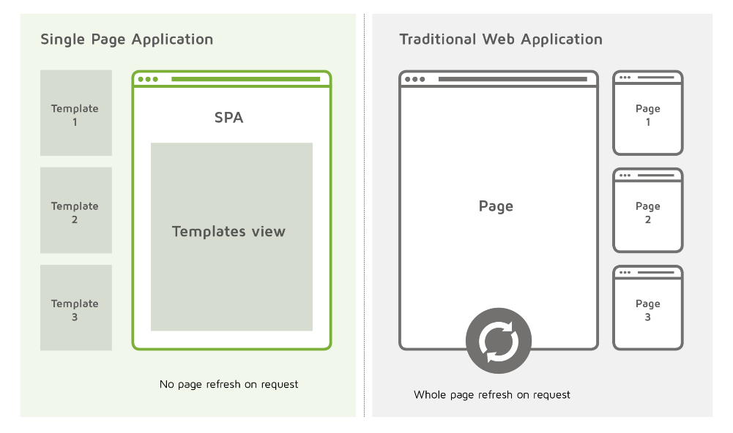

Рисунок 1 – Разница между SPA и MPA

После анализа существующих видов веб-приложение было решено делать одностраничное интерактивное приложение (SPA), так как главное преимущество одностраничных приложений в том, что не нужно перезагружать всю страницу, чтобы обновить контент. Это позволяет увеличить скорость загрузки контента. Например, по данным Google, если время загрузки страницы увеличивается с 1 до 3 секунд, то вероятность того, что пользователи закроют приложение, на 32% выше.

Чтобы избежать задержек и обеспечить успешное завершение веб-проекта, необходимо ясно понимать основные этапы веб-разработки и их порядок. Также четкое понимание выделенных этапов помогает структурировать работу и минимизировать количество ошибок. Работа над созданием веб-приложения будет состоять из следующих этапов:

* Определение целей и требований разрабатываемого веб-приложения;
* Прототипирование веб-приложения и разработка макета;
* Проектирование архитектуры;
* Разработка (программирование);
* Тестирование;
* Размещение на хостинге;

При этом стоит учитывать, что у каждого процесса веб-разработки могут быть свои особенности, но указанные этапы встречаются практически в каждом случае.

**Предпроектное исследование**

Первым этапом разработки веб-приложения является предпроектное исследование или анализ требований [2]. Требуется собрать всю необходимую информацию о предметной области. Это включает в себя анализ аналогичных разработок, изучение потребностей пользователей, исследование целевой аудитории и определение основных функций и возможностей, которые должны быть включены в веб-приложение. На данном этапе нужно понять, какую проблему решает разработка данного веб-приложения. На основании этих данных затем можно сформировать пользовательских сценарии.

При анализе аналогичных разработок важно выделить их сильные и слабые стороны, а также определить, какие функции уже реализованы в существующих решениях и какие дополнительные возможности могут быть внедрены. Это поможет идентифицировать области для улучшения и определить, как разрабатываемое веб-приложение может удовлетворить потребности пользователей эффективнее.

**Прототипирование и разработка макета**

В ходе прототипирования создаётся макет веб-приложения, который имитирует взаимодействие пользователя с интерфейсом проекта и помогает понять, как будет выглядеть финальный продукт. Нередко прототипы делают интерактивными (кликабельными). Макет — визуальное оформление основных элементов будущего веб-приложения. Как правило, создание макетов осуществляется в какой-либо из графических программ. Данный этап также включает в себя разработку пользовательского интерфейса, определение структуры и навигации приложения.

**Проектирование архитектуры и выбор технологического стека**

Построение архитектуры веб-приложения — это комплекс мероприятий, направленных на то, чтобы четко определить, как будет построена система. Необходимо определить будет ли это микросервисная архитектура или монолитная. Проектирование архитектуры для веб-приложения также включает в себя выбора технологического стека. Технологический стек - это набор языков программирования, фреймворков и инструментов, используемых для создания программного обеспечения. Каждый элемент стека вносит свой вклад в разработку и определяет возможности и характеристики проекта. Правильный выбор технологического стека позволяет достичь лучших результатов в процессе разработки. Проектирование архитектуры веб-приложения также включает определение структуры базы данных и выбор подходящих инструментов для её управления. Это важно для обеспечения эффективного хранения и обработки данных приложения.

**Разработка**

Данный этап включает в себя создание клиентской и серверной части.

Фронтенд-разработка – это процесс создания интерфейса и пользовательских функций, с которыми взаимодействуют пользователи на сайте или в приложении. Это включает в себя создание элементов интерфейса, таких как кнопки, меню, карточки товаров и другие. Для этого используются языки разметки, такие как HTML и CSS, которые определяют внешний вид страницы. В отличие от языков программирования, HTML и CSS не содержат функций или методов для обработки данных – они статично описывают структуру и стиль страницы.

Для создания интерактивных элементов, динамического обновления содержимого страницы и обработки действий пользователя используется язык программирования JavaScript. Он позволяет получать данные от сервера, отправлять запросы и обновлять содержимое страницы без необходимости перезагрузки. JavaScript также используется для создания различных эффектов и анимаций, делая взаимодействие с пользователем более динамичным и удобным.

Для повышения эффективности и удобства разработки фронтенда часто применяются библиотеки и фреймворки, такие как React, Angular, Vue.js и Svelte. Они предоставляют готовые инструменты для управления состоянием приложения, организации компонентов интерфейса и облегчают разработку и сопровождение кода.

Бэкенд-разработка - это процесс создания серверной части веб-приложения, в том числе создание API для взаимодействия между частями приложения. Бэкенд обрабатывает логику, хранение данных, а также взаимодействие с базой данных. На данном этапе создается и тестируется функциональность приложения, внедряются механизмы аутентификации, а также реализуется система безопасности и возможные интеграции с внешними сервисами.

**Тестирование**

После завершения разработки фронтенда и бэкенда веб-приложения необходимо провести тестирование приложения. Это включает в себя проверку функциональности приложения, устранение ошибок и несоответствий, а также оптимизацию производительности. При тестировании приложения используются различные методы, включая ручное тестирование, автоматизированное тестирование, а также тестирование с использованием различных устройств и браузеров.

**Развертывание и поддержка**

Последний этап разработки веб-приложения - это развертывание и поддержка приложения. На этом этапе приложение размещается на сервере, конфигурирует его для работы в сети и обеспечивает его доступность и безопасность. После развертывания обеспечивается поддержка и обновление приложения, включая устранение ошибок, внесение изменений и добавление новых функций.

Безопасность является одним из самых важных аспектов поддержки веб-приложений. Веб-приложения часто содержат конфиденциальную информацию пользователей, поэтому необходимо предпринимать соответствующие меры для защиты этой информации.

Поддержка производительности является важной задачей для веб-приложений. Пользователи ожидают отзывчивости и быстрой работы приложения, а поиск именно вашего приложения будет снижаться, если оно работает медленно. Поддержка веб-приложений также включает обновление и развитие приложения. Технологии веб-разработки постоянно развиваются, а пользователи ожидают от приложения новых функций и возможностей.

## Методологии веб-разработки

Когда все этапы распланированы, можно спокойно по ним двигаться. Методологии обеспечивают структурированный подход к созданию программы. Стоит учитывать, что большинство имеющихся методологий адаптировано на командную разработку. Но если учитывать критерий не только эффективности команды, но и эффективность ведения проекта, то необходимо определиться с методологией.

Водопадный метод

Этот подход получил свое название за его характеристику на календарном графике, где этапы разработки идут последовательно, похоже на каскад, или водопад. Он считается "классическим", поскольку требования, определяющие ход работы на всем протяжении проекта, фиксируются в самом начале и остаются неизменными. Основной признак того, что проект может быть выполнен водопадным методом, - это наличие четко определенного и известного заранее объема работ. Он хорош тем, что обеспечивает строгое следование плану и снижает риски.

**Гибкий метод**

Этот подход к разработке характеризуется объединением различных методов, особенно в случае, когда нет четкого видения того, каким должен быть конечный результат. Это часто применяется в ситуациях, когда продукт, который еще не проверен на спрос, находится в процессе разработки. Работа ведется через короткие периоды, называемые спринтами, с главной целью проверки гипотез о продукте. В таком подходе нет необходимости в подробном техническом задании. К гибким методологиям относится, например, Scrum.

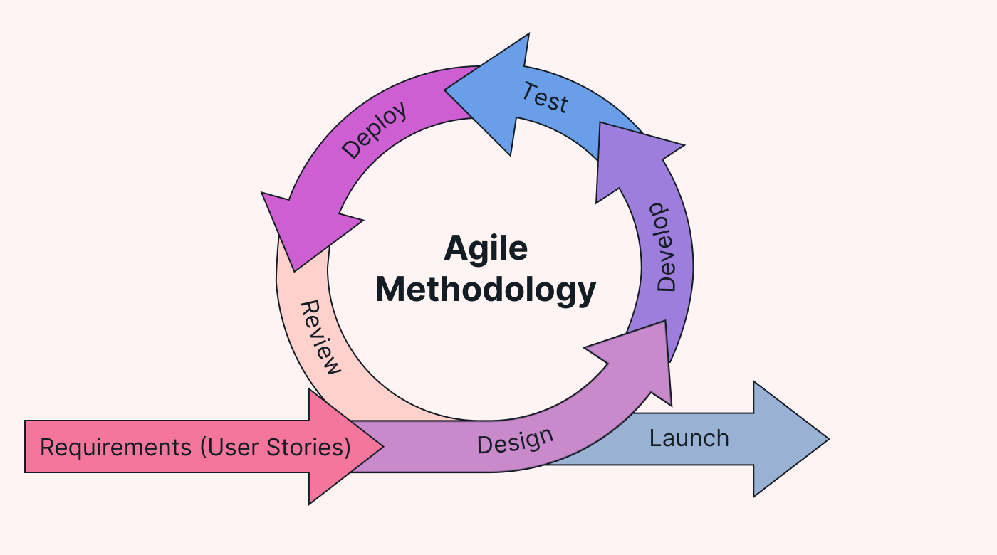

Рисунок 2 – Принцип работы гибких методологий

Для выбора подхода к разработке были рассмотрены различные факторы, включая отсутствие четкого видения конечного продукта и неопределенность спроса на него на начальном этапе проекта. Было решено использовать гибкие методологии, такие как Scrum, которые позволяют работать с переменными требованиями. Таким образом, выбор методологии Scrum обусловлен стремлением к максимальной адаптивности и эффективности в ходе разработки веб-приложения.

А для отслеживания задач и управления проектом использовался сервис Asana, который работает в России. Доступно бесплатное использование платформы, пусть и с некоторыми ограничениями.

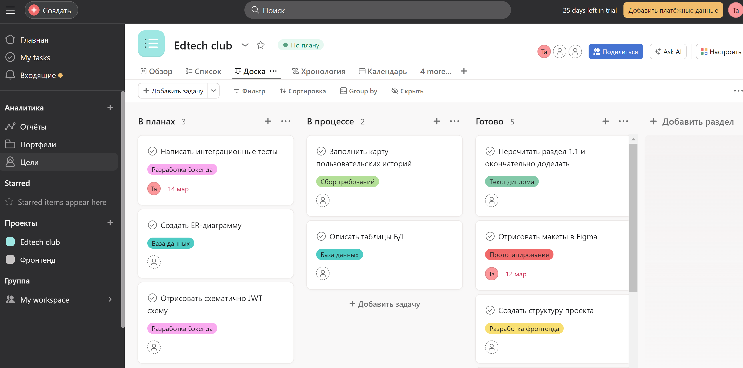

Рисунок 3 – Управление проектом в Asana

Ведение задач в трекере Asana помогло последовательно и четко выполнять поставленные задачи.

## 1.3 Анализ предметной области

В современном образовательном пространстве наметился значительный сдвиг в сторону использования передовых технологий и инновационных методик в обучении. В ответ на этот вызов, РГПУ им. А. И. Герцена создали EdTech Startup Club - инновационную платформу, объединяющей студентов и преподавателей для коллективной разработки педагогических технологий. Этот клуб ставит своей целью создание проектов, основанных на новейших технологических решениях, таких как искусственный интеллект, машинное обучение, виртуальная реальность, робототехника и новые материалы.

EdTech Startup Club - это университетское сообщество, где студенты, преподаватели и другие участники объединяют свои усилия, чтобы создать инновационную среду обучения и развития. Данный клуб предоставляет возможность внести свой вклад в формирование образовательных практик и идей, а также активно взаимодействовать с различными точками зрения. Это пространство, где образовательные возможности становятся доступными для всех, а совместная работа способствует росту и развитию новых знаний и навыков.

EdTech с английского дословно переводится как «образовательные технологии». EdTech состоит из курсов и интернет-школ, площадок, на которых производится и регулируется массовое обучение, инноваций для традиционных организаций, осуществляющих образовательный процесс.

Суммарная выручка топ-100 крупнейших edtech-компаний России в IV квартале текущего года составила 34 млрд рублей (36 млрд — по топ-150), что на 24% выше, чем в IV квартале прошлого года, и на 11% выше, чем за предыдущий квартал [17].

Это свидетельствует о том, что есть спрос на такие решения, и значит разработка приложения для клуба EdTech стартапов является актуальной идеей.

Стартап-клуб обычно представляет собой организацию, пространство или группу, созданную для поддержки и развития стартапов. Это место, где предприниматели, студенты, инноваторы и технические специалисты могут собираться, обмениваться идеями, участвовать в обучающих мероприятиях, получать консультации и ресурсы для развития своих стартап-проектов.

Так как цель клуба помочь стартапам в сфере образования, то имеет смысл рассмотреть также такие тесно связанные понятия как акселератор, инкубатор и стартап-студия:

* Акселератор – это организация или программа от какого-либо фонда или корпорации, которая предоставляет компаниям на первых этапах создания стартапа рабочее пространство, ресурсы, наставничество и финансирование [14];
* Инкубатор - это организация, занимающаяся поддержкой, продвижением и финансированием инновационных проектов на всех этапах, начиная с идеи, где можно получить ценные знания и опыт [14];
* Стартап-студия - это компания, которая с нуля создает стартапы, обычно серийно, используя свой собственный опыт и ресурсы, и предоставляет необходимую поддержку предпринимателям, а затем продает технологический стартап [14];

Уже несколько лет в России действует программа «Стартап как диплом»: студенты могут защитить бизнес-проект вместо традиционного диплома. По сути выпускник университета защищает не традиционный диплом, а свой бизнес-проект. Программа работает с 2019 года.

Так как клуб и приложение ориентированы только на целевую аудиторию университета, то отметим, что она может быть сегментирована на основе различных критериев, включая:

1. Возраст: обычно в возрасте от 18 до 25 лет;
2. Уровень образования: абитуриенты, бакалавры, магистры, аспиранты, докторанты;
3. Специализация: в зависимости от предоставляемых программ, университет может привлекать студентов различных специализаций, таких как информационные технологии и гуманитарные науки.

После определения целевой аудитории, можно определить цели пользователей – для разработки необходимо понимать, что пользователи хотят достичь, используя продукт. Некоторые из потенциальных целей пользователей включают в себя:

* получение новых знаний и навыков: студенты могут стремиться узнать о новейших технологиях и инновационных методиках обучения через участие в проектах и мероприятиях, организованных клубом;
* развитие личных и профессиональных навыков: участие в разработке и реализации проектов в рамках клуба может помочь студентам развить навыки командной работы, решения проблем, критического мышления, а также навыки в области технологий и инноваций;
* построение профессиональной сети: клуб предоставляет уникальную возможность для студентов установить контакты с единомышленниками, преподавателями и профессионалами в сфере образования и технологий, что может быть полезно для будущей карьеры;
* получение обратной связи и конструктивных советов: участники могут стремиться получить обратную связь от опытных участников и преподавателей по своим идеям и проектам, чтобы улучшить их и добиться большего успеха.
* участие в создании инновационных образовательных продуктов: для некоторых студентов целью может быть внесение вклада в разработку инновационных образовательных продуктов или решений, которые могут принести пользу образовательному сообществу.

## 1.4 Обзор существующих решений

Для создания веб-приложения, необходимо изучить представленные аналоги и выделить их основные недостатки и преимущества, определить ключевые особенности тенденций в данном направлении. А именно необходимо рассмотреть сайты и веб-приложения в сфере edtech-стартапов, особенно в университетской середе или в целом технологических стартапов:

* Стартап-студия МФТИ

Стартап-студия МФТИ занимается инвестициями в передовые проекты в области DeepTech, BioTech, AI и других перспективных технологий, созданные выпускниками и студентами МФТИ. Эта студия поддерживает инновационные идеи, предоставляя не только финансирование, но и экспертную поддержку, что способствует развитию наукоемких стартапов и ускоряет их выход на рынок.

Рисунок 4 – Сайт Стартап-студии МФТИ

На данном сайте можно оставить заявку с описанием идеи стартапа. Мы

Как указано на их сайте, они сотрудничают с проектами на ранней стадии развития. Группа специалистов сопровождает проекты на всех этапах, в том числе содействует в выходе на рынок и продвижении там.

Из минусов нет сообщества, то есть нет коммуникации между участниками, к тому же нет возможности найти команду благодаря сайту. Основной функционал данного сайта – это принять заявку на стартап.

Сайт: https://ssmipt.ru/#about

* StartupFellows

На сайте StartupFellows представлены актуальные вакансии в стартапах, а также база резюме. Сервис предлагает возможности для поиска вакансий и специалистов в различных сферах, связанных со стартапами. Пользователи могут регистрироваться как для размещения резюме, так и для поиска сотрудников. Сайт поддерживает функционал премиум аккаунта, предлагающего дополнительные возможности для улучшения видимости и доступа к расширенным инструментам поиска.

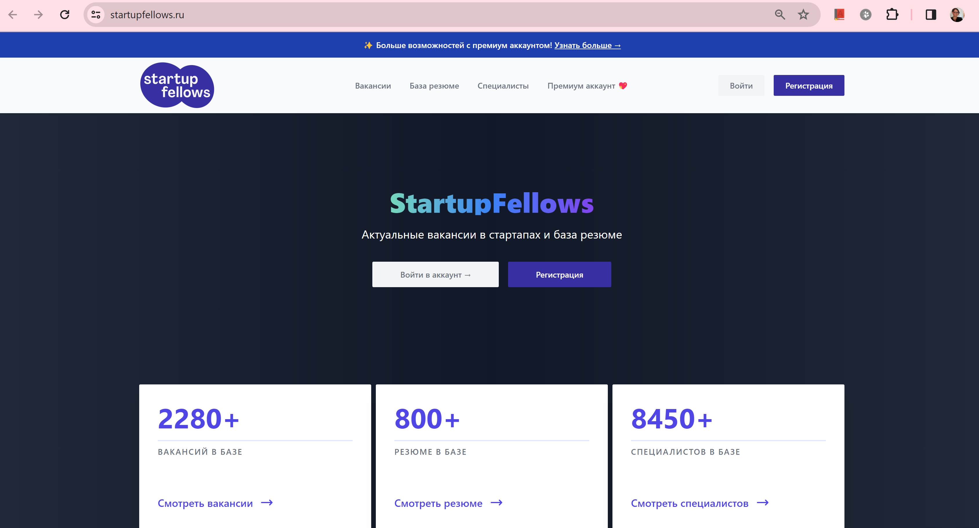

Рисунок 5 – Главная страница сайта StartupFellows

Данный сайт не относится к конкретному вузу и предоставляет довольно ограниченный, хоть и важный функционал: актуальные вакансии в стартапах и база резюме. Однако, нельзя получить консультацию по идее стартапа, поучаствовать в обсуждении edtech-новостей и быть вовлеченным в тесное комьюинити.

Сайт: https://startupfellows.ru/

* Технопарк ИТМО

Технопарк ИТМО — это точка сборки предпринимателей, ученых и мастеров своего дела. Технопарк ИТМО предоставляет следующие возможности:

* возможность научиться делать бизнес и устроиться работать в стартап;
* работа над продажами и маркетингом совместно с отраслевыми экспертами;
* тысяча и одно знакомство с талантливыми и инициативными людьми, которые меняют мир;



Рисунок 6 – Сайт Технопарка ИТМО

Благодаря данному сайту студенты могут узнать обо всех возможностях, которые имеются в вузе ИТМО для развития и продвижения стартапов. Тем не менее, это именно информационный сайт, а не веб-приложение.

Сайт: https://startup.ifmo.ru/

* Teamfinding

Сервис, который помогает найти команду, специалистов и единомышленников, для реализации идеи или интересный проект, в котором можно принять участие.

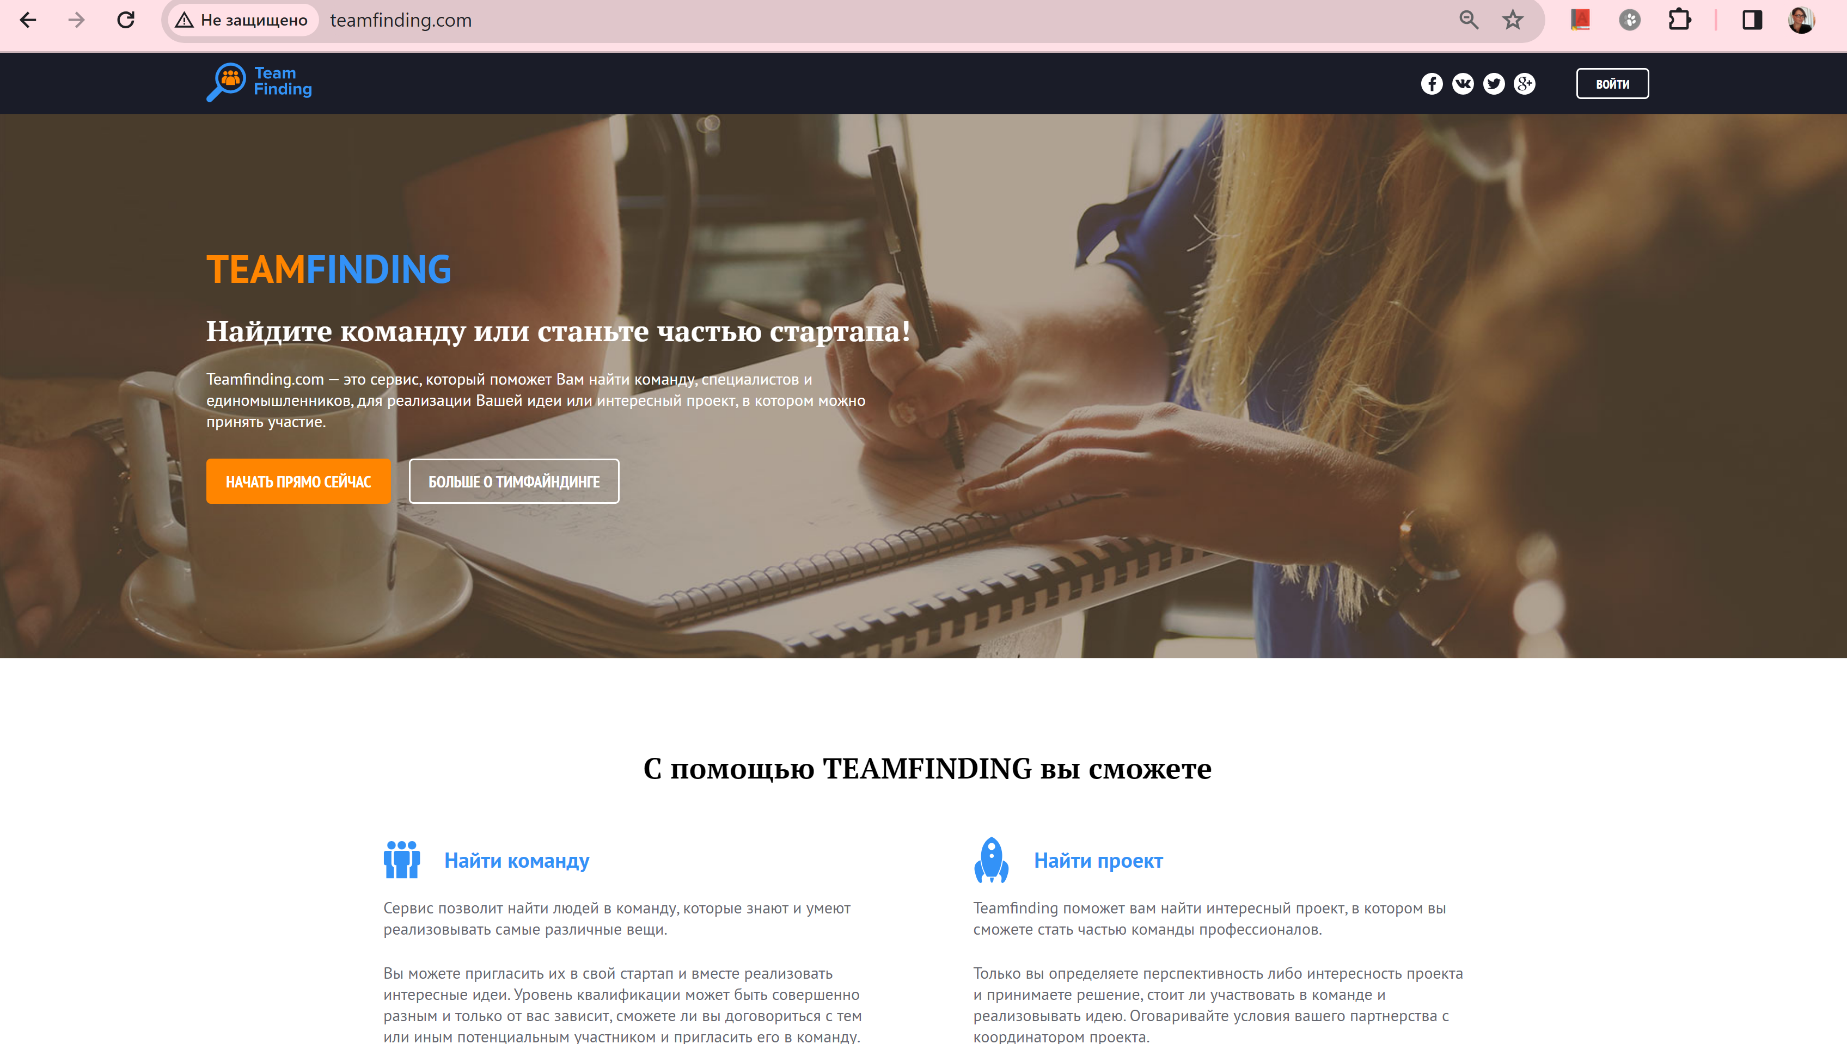

Рисунок 7 – Главная страница сайта Teamfinding

На данном сайте можно создавать и участвовать в проектах и стартапах со всего мира и в любых сферах. Также можно найти союзников, инвесторов и партнеров. Возможно создание личного кабинета.

Сайт: http://teamfinding.com/

* Лига университетских стартапов

Проект «Лига университетских стартапов» создан под эгидой Минобрнауки России в рамках федерального проекта «Платформа университетского технологического предпринимательства».

Лига университетских стартапов — это сообщество молодых технологических предпринимателей. В основе их будущего бизнеса лежат инновационные идеи, научные разработки или решения, технологическое совершенствование процессов производства.   
Проект «Лига университетских стартапов» создан под эгидой Минобрнауки России в рамках федерального проекта «Платформа университетского технологического предпринимательства». Ежегодно среди участников Лиги отбираются 50 лучших университетских стартапов. Командам-лидерам предоставляется возможность познакомиться с профессиональными инвесторами и привлечь в проекты значимые суммы для развития своих стартапов [13].



Рисунок 8 – Главная страница сайта Лига университетских стартапов

Сайт: <https://startupliga.ru/>

На данном сайте невозможно создать личный кабинет, только подать заявку.

В итоге было выявлено, что нет полностью аналогичных веб-приложений, которые были бы заточены именно под edtech-стартапы. При этом ближе всего к идее это сервис Teamfinding. Некоторые проекты просто дают возможность оставить заявку и ознакомиться с идеей проекта, без непосредственного вовлечения в сообщество. У всех из них нет единого направления.

## 1.5 Карта пользовательских историй

Создание полного технического задания в соответствии с правилами и стандартами на практике является длительным и итеративным процессом, который включает множество этапов согласования между заказчиком и командой разработки. Чтобы лучше понять потребности пользователей и начать работу над программным продуктом быстрее, часто требования к системе описываются в виде пользовательских историй, которые кратко излагают, какие возможности она предоставляет для той или иной роли [11].

Представление требований в виде пользовательских историй встречается часто, особенно на начальном этапе при выяснении и уточнении потребностей заинтересованных сторон.

Чтобы написать пользовательские истории или User Stories, нужно зафиксировать список функций будущего продукта. Чтобы учесть интересы всех пользователей в сервисе, нужно разбить их на роли. User Stories — это рабочий информационный артефакт.

User Story Mapping или Карты Пользовательских Историй - это способ визуального планирования и приоритизации задач.

Для создания карточек пользовательских историй использовался сервис https://lucid.app:

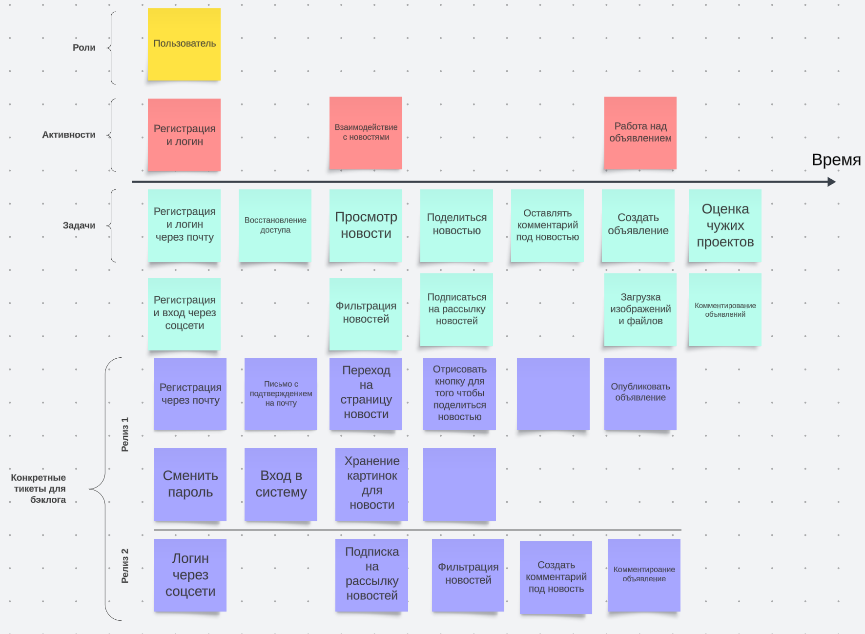

Рисунок 9 – Карта пользовательских историй

На основе таких историй можно создать тикеты для Асаны.

## 1.6 Выбор технологического стека и инструментов разработки

Технологический стек веб-приложения — это набор различных технологий, фреймворков, инструментов и программного обеспечения, необходимых для разработки и обеспечения работы веб-приложения.

При выборе стека учитывались следующие моменты:

* требования к функциональности клиентской и серверной частей, которые были определены в предыдущей главе;
* срок разработки веб-приложения;
* безопасность веб-приложения;
* масштабируемость веб-приложения и его поддержка;
* наличие опыта работы с определенными языками и фреймворками;

Исходя из этих условий для разработки был сформирован стек, представленный в табл. 1.

Таблица 1

**Выбранный технологические стек**

|  |  |  |
| --- | --- | --- |
| **Бэкенд** | **Фронтенд** | **База данных** |
| * + Java 17   + Spring Boot   + Maven   + Hibernate | * Typescript * React * Tailwind | * PostgreSQL * Flyway |

Рассмотрим подробнее данные технологии. В качестве языка для бэкенда была выбрана Java главным образом по причине того, что автор является бэкенд-разработчиком с опытом работы с данным языком. Однако, помимо этого у Java — мощный, функциональный и производительный.

Разработка на Java имеет следующие преимущества:

* использование виртуальной машины и байт-кода обеспечивают возможность запуска приложений на различных платформах;
* cтрогая типизация языка Java помогает выявлять ошибки на ранних этапах разработки;
* управление памятью и сборка мусора обеспечивают высокую производительность и эффективное использование ресурсов компьютера;

Сообществом рекомендуется использовать LTS (Long Term Support) версии, и на сегодняшний день такими являются: 8, 11, 17, 21. Однако, 21 версия достаточно новая и не все фреймворки поддерживают данную версию. Было решено использовать 17 версию.

В качестве фреймворка для бэкенда был выбран Spring Boot. Это популярный инструмент для разработки веб-приложений на Java. Одной из ключевых особенностей Spring Boot является удобство управления зависимостями между компонентами приложения. Также Spring Boot предоставляет автоматическую конфигурацию, что позволяет разработчикам веб-приложения быстро и с минимальными усилиями [7].

Есть два решения при выборе основного языка программирования для внешнего интерфейса: это Javascript и Typescript, который является синтаксическим расширением Javascript. Было решено использовать TypeScript. Использование TypeScript может значительно сократить время разработки. TypeScript предоставляет статическую типизацию. Это позволяет обнаруживать ошибки типов на этапе компиляции, ещё до того, как код будет запущен. Важно отметить, что данная технология совместима со всеми современными фреймворками.

Популярными фреймворками для фронтенд-разработки являются Angular, VueJS и React (также называют еще React.js). Однако выбор был сделан в пользу React. React — это библиотека для языка программирования JavaScript с открытым исходным кодом, которая была разработана в компании Facebook(Meta) для создания пользовательских интерфейсов. React обладает расширенными возможностями для разработки сложных и масштабируемых приложений. Для работы с React требуется, чтобы был установлен Node.js. React упрощает разработку интерфейса за счет использования архитектуры на основе компонентов, которая обеспечивает возможность повторного использования кода. Это приводит к ускорению разработки, упрощению обслуживания и улучшению пользовательского опыта.

React имеет возможность использовать RESTful API из серверной части Spring Boot с использованием HTTP-библиотек, таких как Axios, fetch и superagent, что упрощает передачу данных.

Рассмотрим инструменты, которые можем использовать для обеспечения безопасности и аутентификации в приложении. Ключевым инструментом являются JWT (JSON Web Tokens) – это стандартизированный формат токенов, с помощью которых можно безопасно передавать информацию об аутентифицированных пользователях между клиентской и серверной частями.

При выборе подходящей СУБД учитывались такие аспекты как производительность, надежность и масштабируемость. PostgreSQL был выбран в качестве базы данных для разработки веб-приложения из-за его надёжности, богатого набора функций и полной поддержки SQL и ACID-транзакций. PostgreSQL выделяется среди открытых SQL баз данных, таких как MySQL или MariaDB, благодаря своему статусу объектно-реляционной СУБД, что придает ей преимущества в виде мощной функциональности.

Рассмотрим теперь инструмент, который позволит эффективно управлять изменениями в структуре базы данных. Flyway — это инструмент для контроля версии базы данных, который обеспечивает последовательное и контролируемое внедрение изменений в базу данных.

Таким образом, выбранный стек технологий графически можно представить следующим образом:

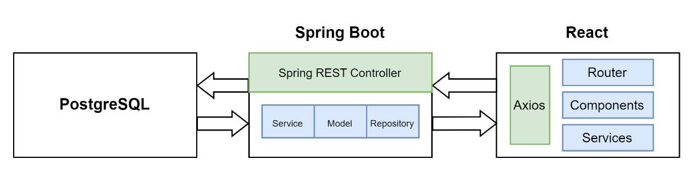

Рисунок 10 – Архитектура веб-приложения с указанием стека

Перейдем к рассмотрению выбранных инструментов. Для хранения и управления исходным кодом проекта был выбран GitHub. GitHub предоставляет разработчикам возможность хранить репозитории с исходным кодом, управлять версиями, совместно работать над проектами, отслеживать ошибки и вносить изменения через систему контроля версий Git.

Для автоматизации сборки бэкенда рассматривался выбор между инструментами Maven и Gradle. Помимо автоматизации сборки проектов, оба инструмента позволяют внедрять зависимости, а также поддерживают управление жизненным циклом проекта. Apache Maven (или чаще просто Maven) — это фреймворк для сборки Java проектов, который позволяет создавать jar-файлы, генерировать документацию, компилировать проект и использует XML для конфигурации проектов. Maven больше подходит для небольших проектов, не требующих настройки процесса сборки, да и для которых время сборки проекта не так критично, поэтому выбор пал на на этот фреймворк.

В качестве IDE была выбрана Intellij Idea. Интегрированная среда разработки — это программа, которая содержит в себе инструменты для разработки программного обеспечения. С помощью нее код можно писать, отлаживать и выполнять. Основные возможности IntelliJ IDEA включают в себя:

* Умный редактор кода;
* Автоматическое дополнение кода;
* Удобная подсветка синтаксиса;
* Интеграция с различными системами контроля;
* Возможность интеграции с Java-фреймворками и технологиями для разработки на Java, такими как Spring Boot, Jakarta EE, JPA и Reactor;

В качестве инструмента для контейнеризации веб-приложения был выбран Docker. Этот мощный инструмент позволит упаковать приложение и все его зависимости в легковесные и портативные контейнеры.

## 1.7 Выводы по главе

**Выбор в пользу веб-приложения, а не обычного сайта, обусловлен стремлением к созданию более интерактивного и динамичного пользовательского опыта. Это важно для достижения целей проекта, требующего более активного участия пользователя и дополнительных функциональных возможностей. Решение о создании одностраничного веб-приложения (SPA) позволило сделать пользовательский интерфейс более отзывчивым и удобным, что способствует повышению удовлетворенности пользователей от веб-приложения.**

**Применение Agile подхода стало предпочтительным для четкого планирования и организации работы над проектом. Использование сервиса Asana для ведения задач обеспечило удобное средство управления процессом разработки веб-приложения, снизив вероятность упущений.**

Анализ предметной области и аналогичных решений позволил выделить ключевые потребности и цели пользователей, а также определить функциональные требования к приложению. При этом использовались пользовательские истории, которые позволили подробно описать сценарии использования приложения из перспективы пользователей. Прототип и макет сайта были созданы с целью визуализации концепции будущего приложения и оценки его функциональных возможностей. Этот этап разработки позволил лучше понять внешний вид и интерфейс приложения, а также выявить потенциальные проблемы или улучшения, которые могут потребоваться в процессе дальнейшей разработки. На основе результатов анализа предметной области и требований пользователей были сформированы интерактивные прототипы. Это послужило основой для последующих этапов создания приложения.Начало формы

В качестве стека для бэкенда были выбраны Java 17 и Spring Boot, а для фронтенда - Typescript и React. Этот выбор обусловлен требованиями к безопасности и скорости разработки. Использование этих технологий обеспечит эффективное взаимодействие между клиентом и сервером.

# ГЛАВА 2 ПРОЕКТИРОВАНИЕ И РАЗРАБОТКА ВЕБ-ПРИЛОЖЕНИЯ

В данной главе представлено проектирование основных структурных компонентов приложения, начиная с общей архитектуры и заканчивая проектированием базы данных. Рассматривается процесс выбора технологического стека, определяющего технологии и инструменты, используемые в разработке.

## 2.1 Прототипирование и дизайн веб-приложения

Этот этап позволяет внести изменения до начала разработки интерфейса и позволит сэкономить время на доработку проекта на более поздних этапах.

Данный этап начинается с определения структуры веб-страниц. Разбиваем их на разделы и затем определяем какие элементы будут на них располагаться. Затем мы переходим от описания расположения элементов к созданию привлекательного визуального представления. Во время создания прототипов закладывается функциональность, наглядно оценивается удобство сценариев, продуманных в карте сайта. Создание прототипа помогает визуализировать будущий результат, оценить его функциональность и удобство использования. На этапе проектирования проясняется взаимодействие между различными компонентами сервиса. Здесь осуществляется проверка логики работы приложения. Если обнаруживаются недочеты или несоответствия, вносятся соответствующие корректировки.

Варфрейм (в переводе с английского слово означает «каркас») - это своего рода каркас приложения, который показывает пути, по которым пользователь может перемещаться, и полностью описывает всю его функциональность. Обычно это черно-белые схемы с подписями, которые показывают экраны, доступные пользователю после запуска приложения или нажатия на различные кнопки.

Для разрабатываемого веб-приложения был разработан прототип в Figma:

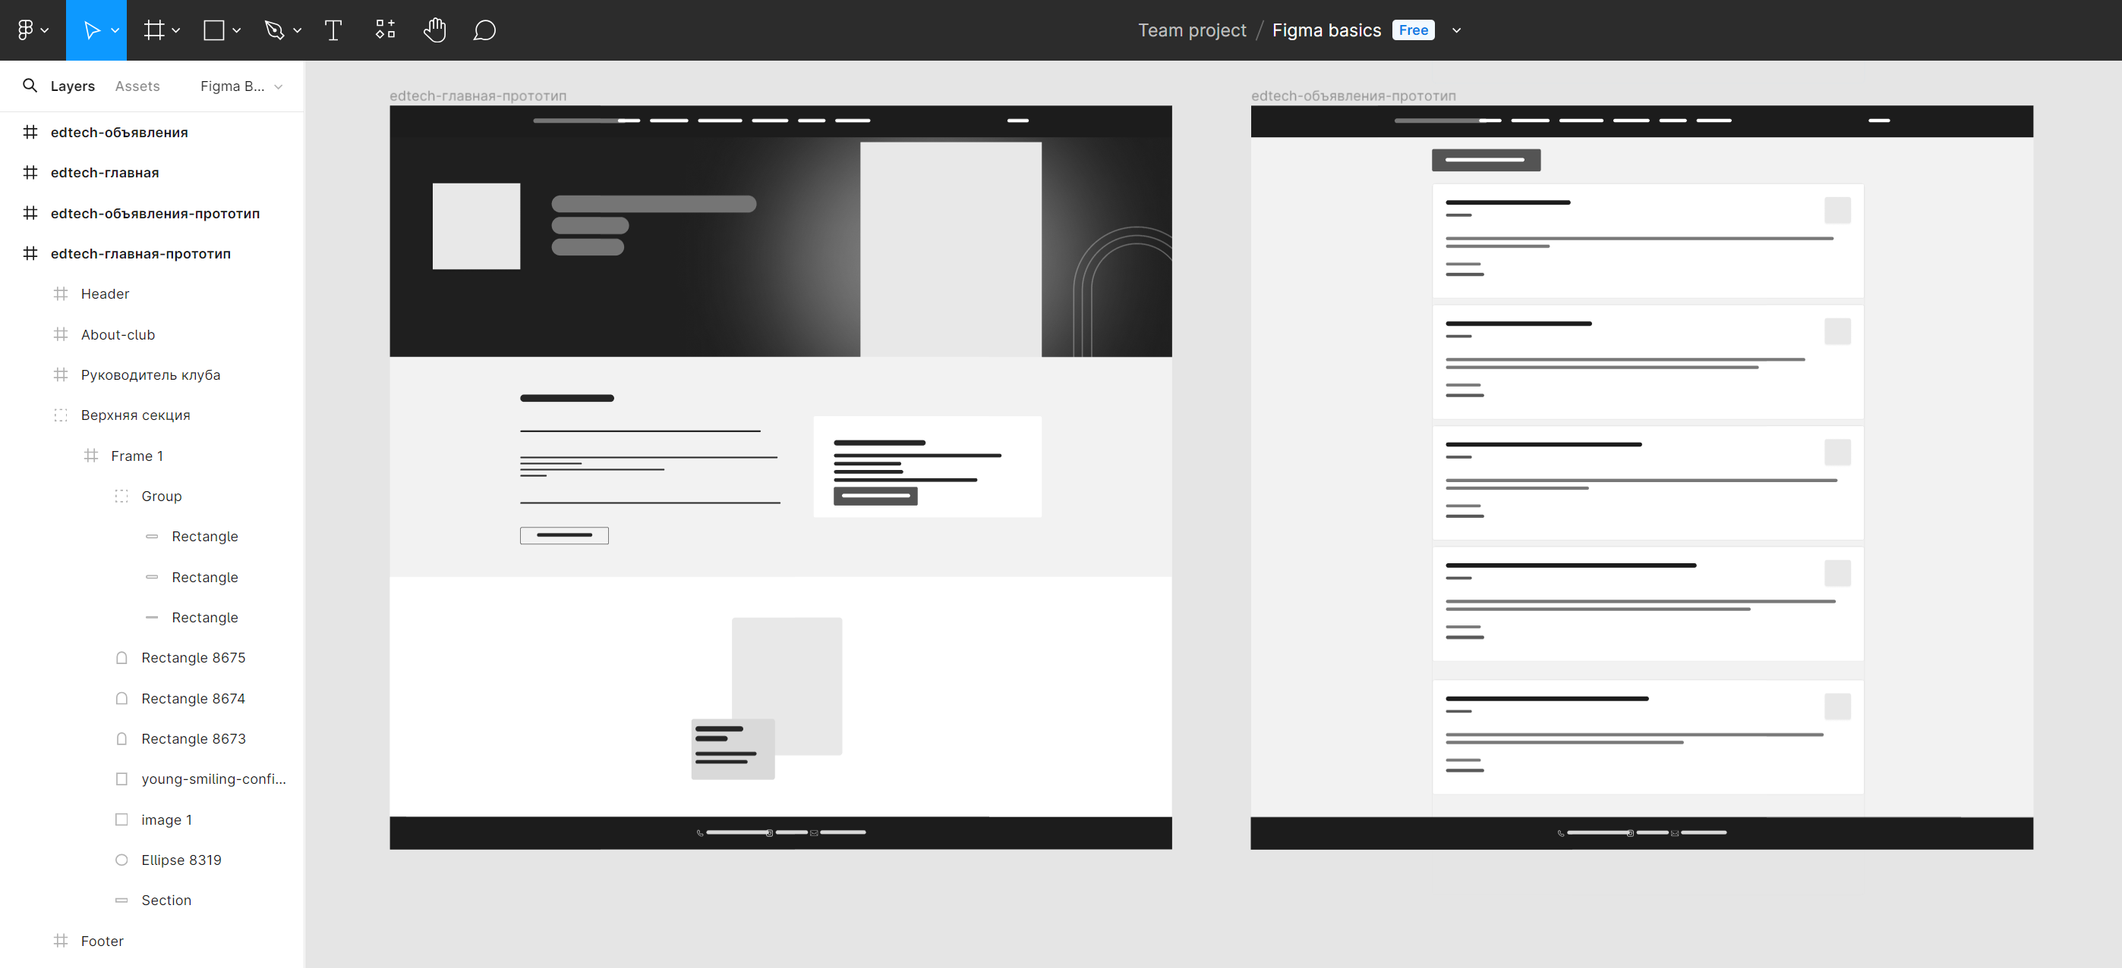

Рисунок 11 – Структура приложения в виде варфрейма

При выборе стиля интерфейса были учтены такие аспекты, как брендинг, то есть соответствие дизайна фирменному стилю, пользовательский опыт, а также современные тренды в веб-дизайне, сроки разработки и много других факторов. На сайте университета Герцена есть раздел “Корпоративный стиль”, а также есть отдельный документ “Руководство по использованию фирменного стиля”, в котором указаны фирменные цвета:



Рисунок 12 - Фирменные цвета, указанные в брендбуке РГПУ им. Герцена

Учитывая фирменный стиль, а также современные тенденции в оформлении сайтов, в фигме был разработан дизайн веб-приложения:

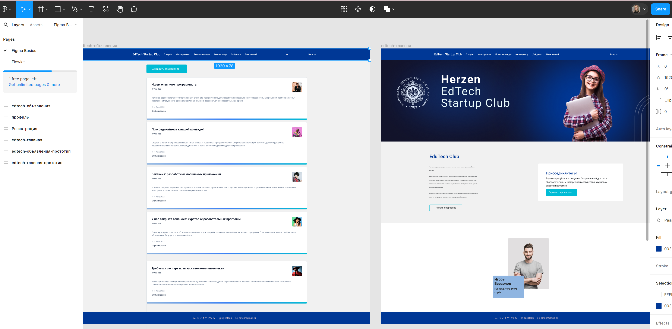

Рисунок 13 – Дизайн проекта в Figma

Как только у нас есть окончательный эскиз, следующий этап - создание карты экранов и понимание того, как пользователи будут взаимодействовать с нашим приложением. Важно определить, как приложение будет реагировать на каждое действие пользователя. Для наглядности и демонстрации работы приложения эффективно использовать интерактивный прототип. Он позволяет предварительно просмотреть все экраны приложения и даже опробовать его функционал без необходимости писать код.

Пользовательские сценарии — это текстовые описания или визуализация того, как пользователи будут взаимодействовать с приложением или веб-сайтом в реальном времени. Они используются в дизайне, разработке и тестировании для понимания потребностей пользователей и обеспечения того, чтобы продукт соответствовал их потребностям. Другими словами, это визуальное представление последовательности действий, которые пользователь выполняет для достижения своей цели. Обычно визуальное представление пользовательских сценариев определяется серией шагов, которые выполняет пользователь, чтобы добраться от точки входа до конечного взаимодействия. Пользовательские сценарии могут быть написаны в разных форматах. В рамках выполнения данной ВКР они были созданы в виде интерактивных прототипов, так как интерактивные прототипы могут имитировать действия, такие как нажатия кнопок, заполнение форм, переходы между экранами и другие интерактивные элементы:

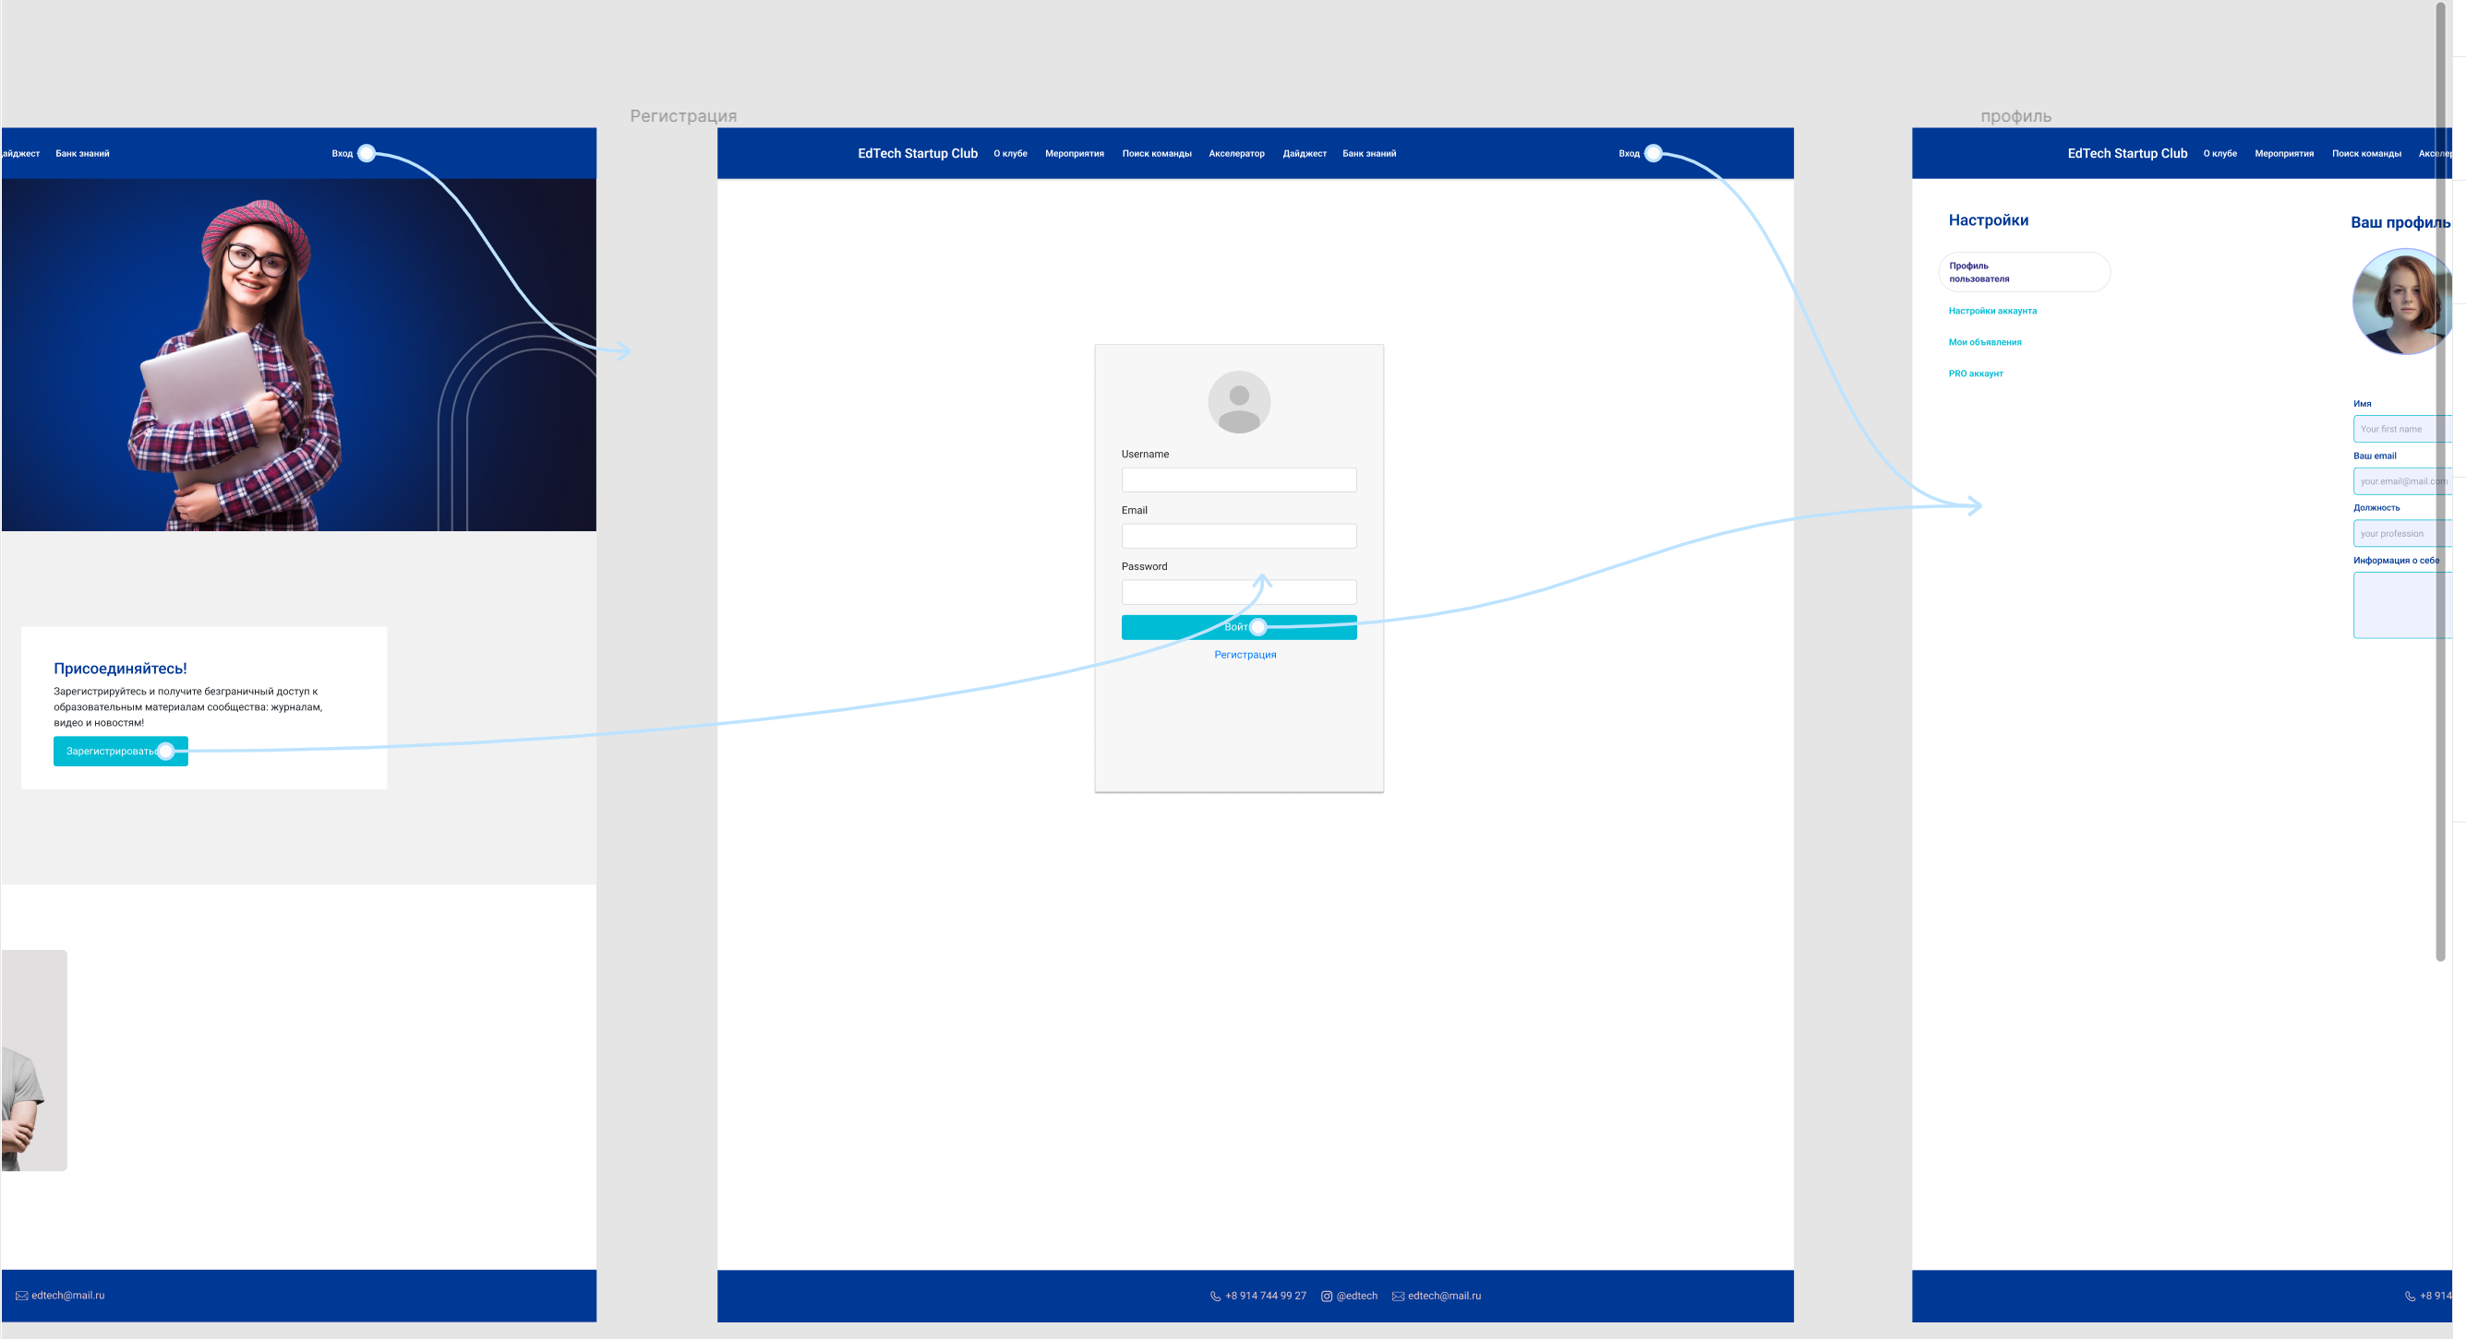

Рисунок 14 - Интерактивные прототипы

Создание прототипа позволяет лучше понять потребности пользователей и функциональные требования к приложению. Это может помочь в выборе подходящей архитектуры, которая наилучшим образом удовлетворит эти потребности.

## 2.2 Выбор архитектуры веб-приложения

Архитектурное решение, выбранное при разработке программного продукта, играет огромную роль в его успешной реализации.

Архитектура веб-приложений - это способ организации программного кода для работы веб-приложения [4]. Она является фундаментом приложения и включает различные компоненты, такие как клиентская и серверная части, а также база данных.

Основные критерии для построения надежной архитектуры приложения:

* производительность;
* гибкость и адаптивность;
* повторное использование компонентов;
* удобство тестирования;
* понятный и структурированный код;
* возможность масштабирования в процессе разработки;
* быстрый отклик и реакция;
* отсутствие единой точки отказа;
* простота использования.

Существуют разные подходы к построению архитектуры. В современной архитектуре принято выделять монолитные и микросервисные архитектуры. Для данного проекта была выбрана монолитная архитектура. Микросервисы, в некотором роде, представляют из себя рефакторинг архитектуры монолита. Выявление узких мест - непростое дело и не всегда можно определить в каком месте они выявятся.  
Поэтому было принято решение начать с монолита, чтобы смочь завершить проект вовремя. В дальнейшем можно будет поэкспериментировать и определить какую функциональность можно отделить в качестве самостоятельной единицы.

В архитектуре монолитного приложения все компоненты, включая пользовательский интерфейс, серверный код и базы данных, объединены в единый неделимый блок, который называется монолитом. Вся функциональность управляется в пределах этого монолита, и все операции выполняются в рамках одного процесса [12].

Применяя монолитную архитектуру приложения, можно получить преимущества в виде удобства сопровождения, простоты масштабирования и снижения сложности развертывания.

В данном дипломном проекте разработано веб-приложение для управления задачами с использованием трехуровневой архитектуры.

**Архитектурный шаблон — это уже придуманный способ решения какой-то задачи по проектированию программного обеспечения [8]. В качестве архитектурного шаблона был выбран шаблон “клиент-сервер”. Существуют две основные архитектуры взаимодействия клиент-сервер: двухуровневая и многоуровневая. В двухуровневой архитектуре взаимодействия клиент и сервер общаются напрямую. В многоуровневой архитектуре добавляется третий участник - хранилище данных. Важно отметить, что такая трехуровневая структура обеспечивает удобство в разработке и масштабировании веб-приложений. Таким образом, в данной архитектуре следующие слои:**

* **слой клиента (представления) – это по сути интерфейс пользователя, данный слой не должен содержать бизнес-логику;**
* **слой логики, который получает данные из слоя доступа к данным, применяет к ним логику и передает слою представления. То есть тут происходит обработка запросов и ответов на сервере**
* **слой доступа к данным - обеспечивает удобный доступ к информации, хранящейся в постоянном хранилище, таком как база данных;**

Клиент – это по сути устройство (зачастую браузер), которое взаимодействует с сервером через сеть Интернет. Клиентская машина предоставляет пользователю удобный интерфейс, который помогает сделать взаимодействие с сервером более простым и понятным.

Сервер - компьютер или программа, которая управляет ресурсами (информация, файлы, база данных) называется сервером этого ресурса или просто сервером. Сервер принимает, обрабатывает и получает запросы, полученные от клиента.

Клиенты и серверы взаимодействуют по определенным правилам, которые называются протоколом обмена или протоколом взаимодействия. Каждая сторона взаимодействия обменивается сообщениями в заранее согласованном формате, что обеспечивает эффективное и надежное взаимодействие между ними.



Рисунок 15 – Трехуровневая клиент-серверная архитектура

Взаимодействие между фронтендом и бэкендом происходит через RESTful API. RESTful приложение - это программное обеспечение, которое следует принципам архитектуры REST (Representational State Transfer). Архитектура REST описывает набор принципов, которые рекомендуется следовать при проектировании распределенных систем, таких как веб-сервисы.

Приложение предоставляет ресурсы для создания, чтения, обновления и удаления сущностей с помощью стандартных HTTP методов, таких как GET, POST, PUT и DELETE. Ресурсы представлены в формате JSON, что обеспечивает гибкость в обмене данными между клиентом и сервером. Реализация приложения соблюдает принципы без состояния и единообразного интерфейса, обеспечивая надежное и эффективное взаимодействие с клиентами. Фронтенд отправляет HTTP-запросы к бэкенду, который возвращает данные в формате JSON.

Описанную архитектуру можно графически представить следующим образом:

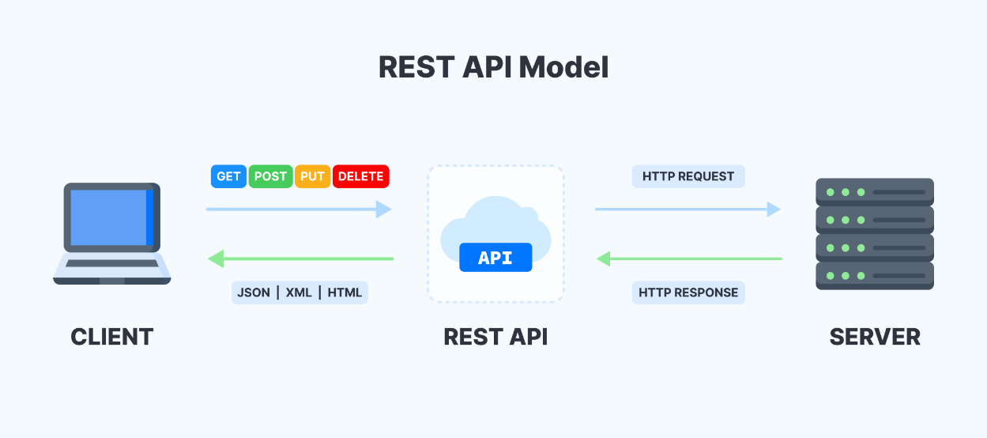

Рисунок 16 – Взаимодействие слоев в трехуровневой архитектуре

## 2.3 Проектирование базы данных

Проектирование базы данных — это итерационный процесс. В классической теории выделяют три типа, три структуры баз данных: иерархическую, сетевую и реляционную. В настоящее время доминирующее положение занимают реляционные базы данных, поэтому для данного веб-приложения была выбрана именно эта структура данных. Проектирование реляционных баз данных отличается от проектирования иерархических и сетевых баз данных, так как в реляционной модели данные организуются в виде таблиц, где каждая таблица представляет отдельную сущность, а отношения между ними устанавливаются с помощью ключей.

Проектирование реляционной базы данных осуществляется в три этапа:

1) концептуальное (инфологическое) проектирование;

2) логическое проектирование;

3) физическое проектирование;

Приступим к этапу концептуального проектирования. На этом этапе проектирования не учитывается конкретная система управления базами данных или детали реализации данных. Вместо этого целью является определение основных сущностей, их атрибутов и отношений между ними в предметной области.

На данном этапе используется модель предметной области «сущность-связь». Она позволяет абстрагировать сущности и связи между ними на высоком уровне абстракции, что облегчает понимание структуры данных и их взаимосвязей. Во второй главе данной работы был проведён анализ предметной области и в результате данного анализа можно выделить следующие сущности и их атрибуты в рассматриваемой предметной области:

Таблица 2

**Атрибуты сущности Пользователь (users)**

|  |  |  |
| --- | --- | --- |
| **Название атрибута** | **Описание атрибута** | **Пример атрибута** |
| email | Электронная почта | ivan@mail.ru |
| password | Пароль | Qwerty123 |
| username | Юзернейм | ivan |

Таблица 3

**Атрибуты сущности Новость (news)**

|  |  |  |
| --- | --- | --- |
| **Название атрибута** | **Описание атрибута** | **Пример атрибута** |
| header | Заголовок новости | Развитие технологий в образовании |
| content | Содержимое новости | В последние годы сфера образования претерпевает значительные перемены. |
| date | Дата размещения | 30-01-2024 |

Таблица 4

**Атрибуты сущности Объявление (ad)**

|  |  |  |
| --- | --- | --- |
| **Название атрибута** | **Описание атрибута** | **Пример атрибута** |
| header | Заголовок объявления | Приглашаем студентов принять участие в хакатоне |
| content | Содержимое объявления | Заявки на участие в хакатоне принимаются до 15 апреля |

Таблица 5

**Атрибуты сущности Роль**

|  |  |  |
| --- | --- | --- |
| **Название атрибута** | **Описание атрибута** | **Пример атрибута** |
| name | Наименование роли | ROLE_USER |

Наиболее широко используемым методом создания концептуальной модели является диаграмма «сущность — связь». Существует множество схем представления ER-диаграмм, мы выбрали схему предложенную П.Ченом.

В схеме П.Чена сущности на диаграммах обозначаются прямоугольниками, связываются с их атрибутами линиями, а связи между сущностями обозначаются ромбами. Ключевые атрибуты подчеркнуты. Указывается тип связи 1:1, или 1:N (один ко многим), N:N (многие ко многим) [16].

Для отрисовки использовала сервис Visual Paradigm Online :

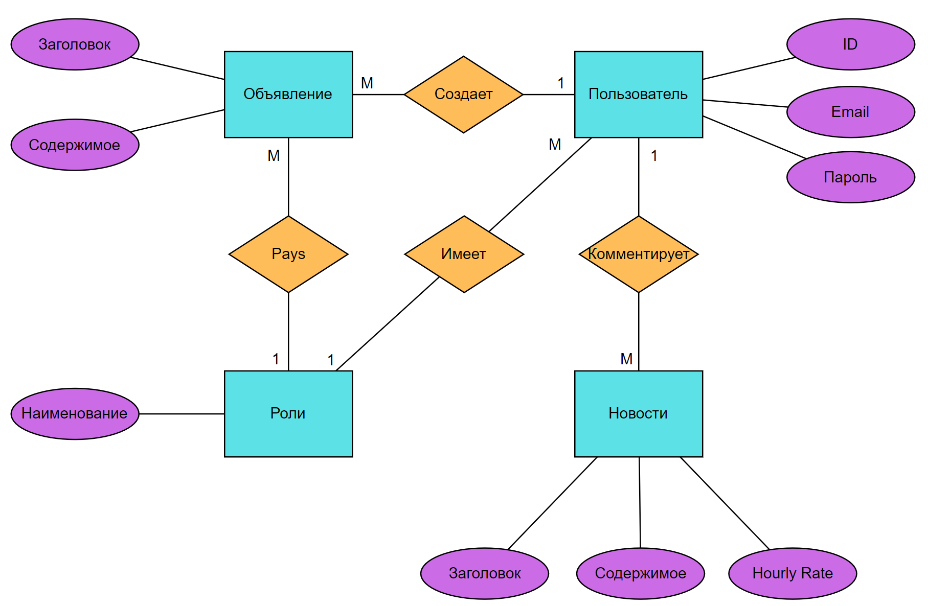

Рисунок 17 – ER-диаграмма в нотации П.Чена

Логическая модель данных — это расширение концептуальной модели данных. Происходит создание схемы базы данных с учетом специфики конкретной модели данных (но не конкретной СУБД). То есть происходит преобразование концептуальной модели, созданной на предыдущем этапе, в схему реляционной БД.

Основные этапы этого процесса включают в себя разработку структуры таблиц, определение их ключей, связей между ними, декомпозицию и нормализацию данных.

Нормализация - это процесс, в ходе которого данные организуются в базе данных путем создания таблиц и установления между ними связей в соответствии с определенными правилами. Его целью является уменьшение избыточности данных, обеспечение целостности и эффективного хранения информации. Нормализация помогает избежать дублирования данных и упрощает структуру базы данных, что делает ее более удобной для обслуживания и выполнения запросов.

В результате преобразования диаграммы “Сущность-связь” получили схему отношений, которую можно визуально представить с помощью сервиса Navicat:

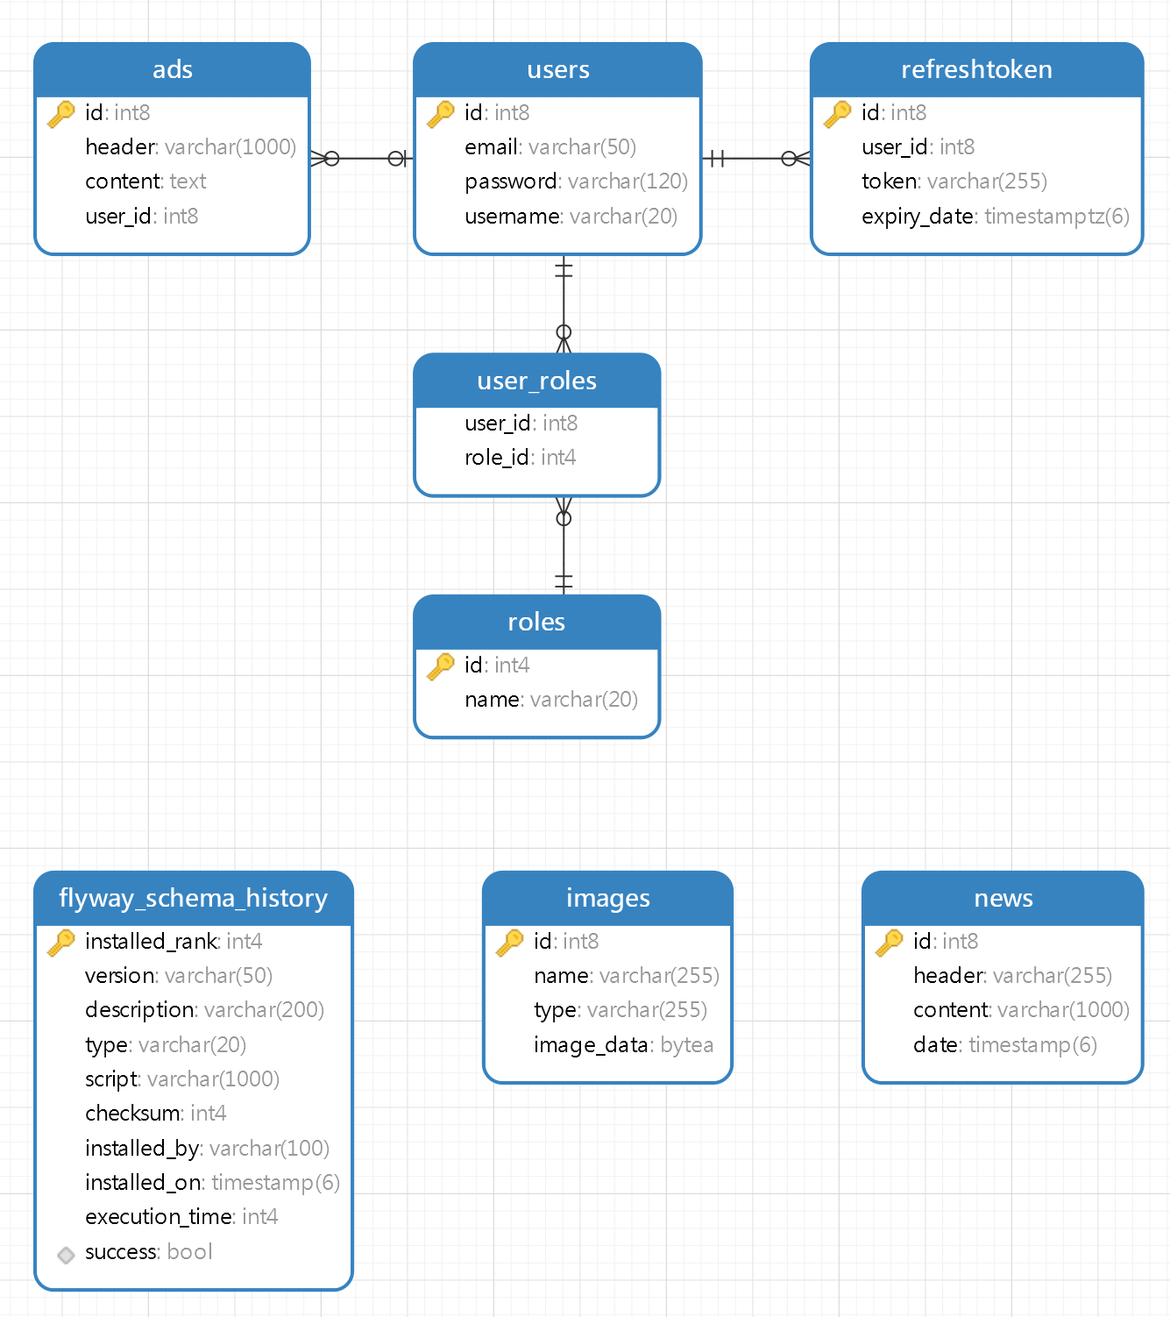

Рисунок 18 – Диаграмма “Сущность-связь”

На этапе физического проектирования реляционной базы данных происходит выбор конкретной системы управления базами данных. В данном случае используется PostgreSQL. При этом учитываются требования к именованию объектов базы данных, особенности типов данных, а также физические аспекты хранения данных, включая их разделение по файлам и устройствам, а также обеспечение доступа к базе данных. Результатом физического проектирования стал скрипт на языке SQL (Приложение).

## 2.4 Разработка серверной части приложения

В данной разделе мы рассмотрим процесс разработки серверной части приложения с использованием языка программирования Java и фреймворка Spring Boot. Spring Boot включает в себя все необходимые библиотеки и настройки, что позволяет сосредоточиться на разработке функциональности приложения, минимизируя рутинные задачи. Перед началом разработки необходимо настроить Spring Boot, используя файл конфигурации pom.xml, который является основным файлом конфигурации проекта на платформе Maven.

Для удобства и ускорения процесса разработки Spring Boot предлагает использовать стартеры. Стартеры в Spring Boot представляют собой удобные наборы зависимостей, которые можно легко включить в приложение. Таким образом, получаем готовую обстановку для всего приложения Spring без необходимости вручную настраивать и добавлять зависимости. В файле конфигурации указали следующие стартеры:

* spring-boot-starter-parent: включает все необходимые зависимости и настройки, что позволяет сосредоточиться на разработке функциональности, а не на конфигурации проекта;
* spring-boot-starter-web: стартовый пакет для создания веб-приложений, в том числе RESTful, с использованием Spring MVC. По умолчанию используется встроенный контейнер Tomcat;

Точкой входа в приложение является класс, аннотированный с помощью @SpringBootApplication. Эта аннотация сообщает Spring Boot о том, что данный класс является основным классом приложения, с которого начинается его выполнение, и автоматически настраивает контекст приложения и его компоненты.

Введем схему архитектуры проекта, которая поможет визуально представить, как различные компоненты приложения взаимодействуют друг с другом и позволит лучше понять общее устройство приложения:

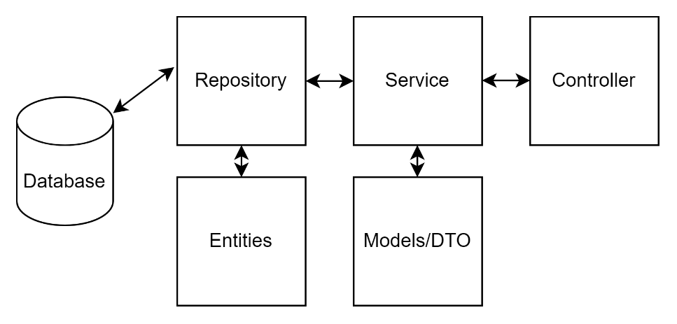

Рисунок 19 – Схематичная структура проекта для серверной части

На схеме представлены основные компоненты, которые обычно встречаются в типичном веб-приложении на основе Spring Boot. Эти компоненты организованы в соответствии с разделением приложения на слои. Назначение каждого слоя будет описано ниже в таблице.

Теперь, когда мы ознакомились с общей структурой проекта, перейдем к детальному описанию каждого компонента и его роли в приложении. При этом поскольку наша цель сосредоточиться на основной функциональности приложения и его структур, опустим описание структуры тестовой папки и описание только содержимое директории src/main/java/edtech:

Таблица 6

**Предназначение директорий серверной части проекта**

|  |  |
| --- | --- |
| **Директория/файл** | **Описание** |
| /constants | для хранения файлов, содержащих константы |
| /controller | директория для классов контроллеров, отвечающих за обработку HTTP-запросов |
| /dto | используется для хранения классов, которые представляют объекты данных в вашем приложении. DTO используются для передачи данных между различными компонентами вашего приложения |
| /exception | директория для хранения классов исключений |
| /mapper | директория для хранения классов для маппинга |
| /security | содержит классы, связанные с безопасностью приложения, включая настройки для аутентификации и авторизации |
| /service | директория для сервисных классов, где реализуется бизнес-логика |
| /model | директория для классов, представляющих модели данных |
| /repository | директория для классов, ответственных за взаимодействие с базой данных |
| application.properties | файл конфигурации, содержащий настройки приложения |

Такая структура проекта позволяет организовать код таким образом, чтобы он был понятным, поддерживаемым и соответствовал современным стандартам разработки. Вместе эти компоненты обеспечивают структурированный и модульный подход к разработке приложений на Spring Boot.

Мы выявили, что в структуре проекта имеется папка "controllers", которая содержит классы-контроллеры, отвечающие за обработку входящих HTTP-запросов и управление потоком данных в приложении. Эти контроллеры представляют собой ключевой элемент для реализации RESTful API, предоставляя точки входа для клиентских запросов. Опишем методы REST API в виде следующей таблицы:

Таблица 7

**Описание методов REST API**

|  |  |  |
| --- | --- | --- |
| **Метод** | **Путь** | **Действие** |
| POST | /api/users/register | Регистрирует нового пользователя в системе |
| POST | /api/users/login | Позволяет пользователю войти в систему. |
| GET | /api/courses | Возвращает список доступных курсов. |

Для взаимодействия с базой данных PostgreSQL был использован Hibernate. Hibernate предоставляет удобный способ работы с данными в базе, а также обеспечивает объектно-ориентированный подход к работе с данными, позволяя оперировать объектами Java вместо SQL-запросов напрямую.

Для управления миграциями схемы базы данных был выбран инструмент Flyway. Flyway предоставляет простой и надежный способ автоматизировать процесс управления версиями базы данных, что позволяет легко и безопасно внедрять изменения в структуру базы данных вместе с развитием приложения. Flyway представляет собой утилиту для управления версиями базы данных. В рамках нашего проекта мы сохраняем отдельные файлы SQL (называемые миграциями), которые содержат все изменения, внесенные в базу данных за определенный период. Все миграции выполняются в строго определенной последовательности, что позволяет отслеживать изменения в структуре и данных базы данных:

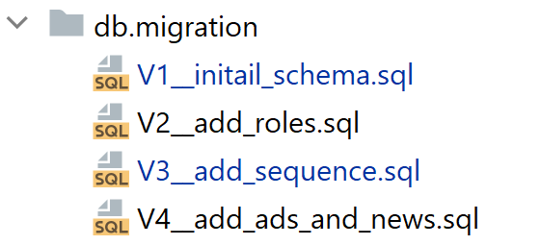

Рисунок 20 - Миграции

Для реализации ряда важных функций, таких как регистрация, авторизация и аутентификация пользователей, в системе была использована функциональность Spring Security, встроенная в Spring Boot. Основным компонентом Spring Security является класс WebSecurityConfig, который используется для конфигурации правил аутентификации и авторизации в веб-приложении.

Для обеспечения безопасности и аутентификации пользователей в системе также была использована технология JSON Web Tokens (JWT). При использовании JWT каждый раз при успешной аутентификации пользователю выдается уникальный токен, который содержит информацию о его идентификации и разрешениях. Этот токен затем передается с каждым запросом клиента и проверяется сервером для подтверждения подлинности и авторизации пользователя:

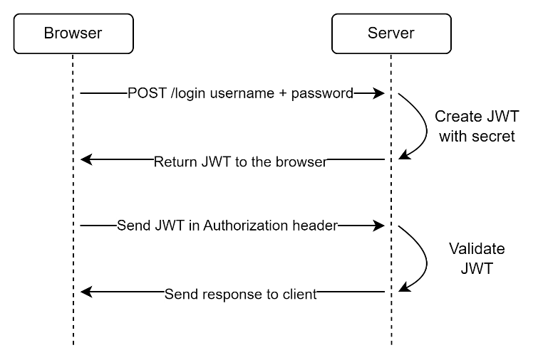

Рисунок 21 – Схема работы JWT

Для работы с файлами был выбран Yandex Object Cloud, документы в хранилище хранятся в файловой системе.

## 2.5 Фронтенд-разработка

Для разработки клиентской части нашего приложения мы выбрали фронтенд-библиотеку React с использованием TypeScript. React позволяет нам создавать динамические и интерактивные пользовательские интерфейсы, а TypeScript добавляет статическую типизацию, улучшая читаемость кода и облегчая его поддержку.

В React почти всегда используется .js в качестве расширений файлов компонентов. Однако в TypeScript лучше разделять файлы на два типа:

.tsx - для файлов, содержащих разметку JSX,

.ts  - для всего остального.

JSX представляет собой специальный синтаксис, используемый в технологии React, который внешне похож на HTML и является расширением языка JavaScript, что позволяет создавать интерфейсы более эффективно и удобно, чем при использовании чистого JavaScript. При этом в процессе компиляции он преобразуется в обычный JavaScript.

Перед началом разработки было настроено окружение разработки с помощью инструмента Create React App, который автоматически настраивает среду разработки и предоставляет базовую структуру проекта.

Входной файл приложения - index.tsx. App.js устанавливает аутентификацию и маршрутизацию.

React Router использует компонент BrowserRouter для информирования приложения о навигации (такой как история и текущий путь).

При создании React-приложения осуществляется разделение страницы на отдельные модули или компоненты. Многие из этих модулей применяются на нескольких разделах сайта.

Структура каталогов организована следующим образом:

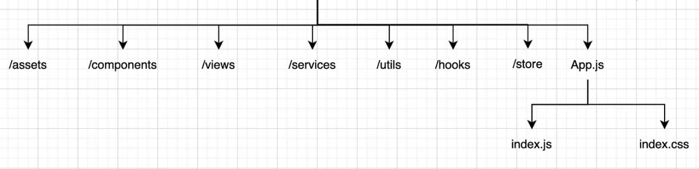

Рисунок 22 – Структура каталогов фронтенда

Описание предназначения папок представлено в табл. 8.

Таблица 8

**Предназначение директорий фронтовой части приложения**

|  |  |
| --- | --- |
| assets | Этот каталог содержит любые ресурсы, которые используются в приложении, такие как изображения или шрифты. |
| components | глобальные общие/повторно используемые компоненты, которые будут визуализировать формы и содержать всю бизнес-логику для создания и редактирования сведений о клиенте; |
| services | этот каталог содержит любой код, который взаимодействует с внешними службами, такими как API или базы данных; |
| store | глобальное хранилище Redux; |
| utils | утилиты, помощники, константы и т.п; |
| views | можно также назвать pages, здесь будет содержаться большая часть приложения. |
| types | так как проект TypeScript; |
| App.css | этот файл содержит глобальные стили приложения |
| package.json | этот файл содержит метаданные, такие как зависимости, скрипты и номер версии. |
| tsconfig.json | объявляет параметры TypeScript. Он находится в корне проекта и указывает параметры компилятора и файлы для включения. |

Такая структура позволяет логически разделять функциональность и улучшает организацию кода для масштабирования проекта в будущем.

Для взаимодействия с серверной частью нашего приложения, мы выбрали библиотеку Axios, которая предоставляет простой и гибкий способ выполнения HTTP-запросов из JavaScript-кода. Axios поддерживает все основные методы HTTP, такие как GET, POST, PUT, DELETE, а также обработку запросов в форматах JSON, XML и других.

Для удобства использования и повторного использования кода, мы создали отдельный сервисный слой, который содержит функции для выполнения запросов к нашему серверу. В этом слое мы определили различные методы, соответствующие разным API-маршрутам и типам запросов. Например, для получения данных о пользователе, мы определили метод getUserData, который отправляет GET-запрос на определенный маршрут сервера и возвращает полученные данные.

Для организации навигации и управления маршрутами в нашем веб-приложении мы использовали библиотеку React Router. React Router обеспечивает удобный способ определения маршрутов и связанных с ними компонентов, что позволяет нам создавать динамические и многостраничные приложения [9]. Библиотека помогает создавать одностраничные приложения (SPA), где пользователь может перемещаться по разным URL, и каждый URL отображает нужный компонент без перезагрузки всей страницы. Использование данной библиотеки можно увидеть в файле App.tsx.

Управление состоянием играет ключевую роль в разработке React-приложений, поскольку влияет на способность приложения отслеживать и реагировать на изменения данных и пользовательских действий [10].

Одним из наиболее распространенных подходов к управлению состоянием является использование хуков (hooks). React хуки предоставляют удобные средства для работы с состоянием, эффектами и контекстом в функциональных компонентах. Например, в основном функциональном компоненте App, нами был использован хук useState для создания состояния, отслеживающего аутентификацию пользователя. При изменении этого состояния происходит динамическое обновление интерфейса приложения, включая отображение различных компонентов в зависимости от статуса аутентификации.

Кроме того, в процессе разработки было принято решение использовать библиотеку Tailwind CSS для стилизации интерфейса. TailwindCSS – это постепенно набирающий популярность CSS-фреймворк, позволяющий вносить изменения в оформление сайтов и приложений. Идея заключается в том, чтобы прописывать стили напрямую в директиву **class**, а не под селекторами в CSS-файле. Стилизация компонентов происходит с помощью встроенных классов Tailwind, что значительно упрощает процесс создания пользовательского интерфейса и улучшает производительность приложения. Например, для создания кнопки с определенным стилем просто добавляется соответствующий класс Tailwind, такой как bg-blue-500, вместо написания кастомного CSS.

**Тестирование программного обеспечения** является неотъемлемой частью процесса разработки. Важность тестирования бэкенда состоит в том, что если в работе сервера и/или БД случатся ошибки, то приложение становится непригодным к использованию, иногда полностью.

Тестирование бэкенда

Для тестирования бэкенда был использован стартер spring-boot-starter-test, который импортирует оба тестовых модуля Spring Boot, а также JUnit Jupiter, AssertJ, Hamcrest и ряд других полезных библиотек.

Поскольку разрабатываемое приложение включает в себя сложные взаимодействия между контроллерами, сервисами и базой данных, важно удостовериться, что все эти компоненты работают вместе как ожидается. Интеграционное тестирование - это проверка взаимодействия различных компонентов системы и их корректной работы вместе. Каждый такой тест - это— это запрос на конкретный адрес для тестирования конкретного маршрута.

Интеграционные тесты фактически повторяют структуру контроллеров, поэтому удобнее всего делать прямое соответствие между структурой контроллеров и тестами [15]. Название теста получается из названия контроллера с добавлением Test в название файла. Например, тест создания новости:

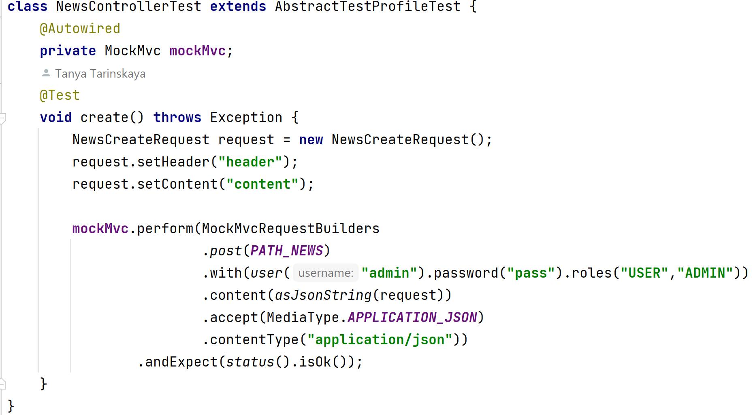

Рисунок 23 – Тест создания новости

Для контроля ответа добавили проверку тела ответа.

Тестирование фронтенда

Для написания и запуска тестов нами была использована комбинация следующих инструментов: React Testing Library и Jest.

Jest - это популярная библиотека для тестирования JavaScript-кода, разработанная и поддерживаемая Facebook. Он обеспечивает простоту использования и хорошую интеграцию с React. React Testing Library (RTL) - это библиотека для тестирования пользовательского интерфейса React. Она предоставляет простые и интуитивно понятные инструменты для написания тестов, которые сосредоточены на поведении компонентов в приложении, как их видят и используют пользователи.

Тесты находятся рядом с кодом, а не в папке tests. Для тестовых сценариев создаем файлы с расширением .test.ts. В этих файлах мы описываем различные аспекты поведения нашего фронтенд-кода, который мы хотим протестировать.

Внутри тестовых сценариев мы используем функции-ассерты и матчеры Jest для проверки ожидаемых результатов. Например:

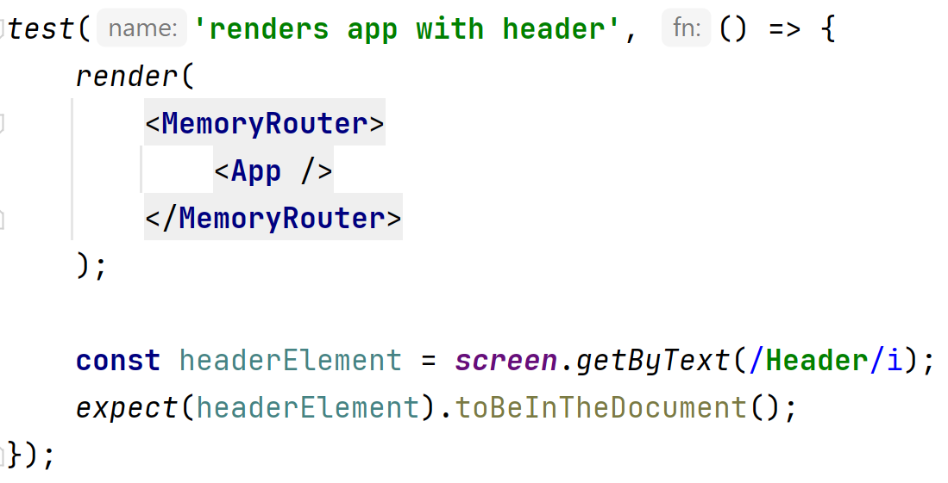

Рисунок 24 – Тест на фронте

## 2.6 Развертывание веб-приложения на сервере

Контейнеризация — метод, с помощью которого программный код упаковывается в единый исполняемый файл вместе с библиотеками и зависимостями, чтобы обеспечить его корректный запуск. Такие файлы называют контейнерами. Контейнеры могут быть запущены на любой машине или устройстве, поддерживающем контейнерные технологии, независимо от операционной системы. Это делает процесс развертывания приложений более простым, надежным и безопасным, поскольку контейнер содержит все необходимое для работы приложения, включая его код, зависимости и конфигурации. Контейнер представляет собой среду, которая функционирует независимо от ресурсов и архитектуры хостовой системы. Он создает изолированное пространство для работы приложения, не используя вычислительные ресурсы, оперативную память или хранилище операционной системы хоста. Все процессы выполняются внутри контейнера, обеспечивая его автономность и независимость от окружающей системы.

Чтобы запускать фронтенд и бэкенд единообразно, необходимо использовать докер и упаковать их в контейнеры, то есть для автоматизированного разворачивания приложений на различных хостах.

Docker представляет собой технологию, направленную на создание и управление контейнерами. Она основана на использовании файлов Dockerfile, которые содержат инструкции для докер-клиента. Эти файлы представляют собой текстовые документы, в которых описываются шаги автоматизации процесса создания образов контейнеров. Одним из преимуществ Dockerfile является его схожесть с командами в Linux, что облегчает понимание и использование этой технологии разработчиками.

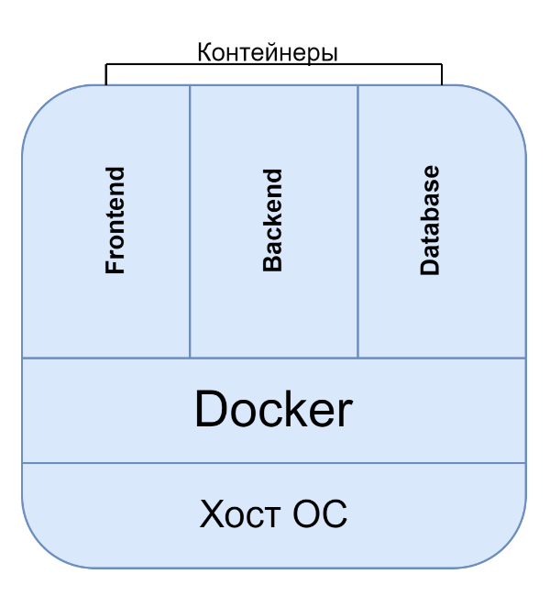

Рисунок 25 -Докеризация частей веб-приложения

Принято считать, что каждый контейнер должен выполнять одну определенную функцию. Поэтому для настройки сложной среды требуется использовать несколько контейнеров. Эти контейнеры можно либо загружать вручную и настраивать по отдельности, либо воспользоваться инструментом Docker Compose. Docker Compose представляет собой удобный инструмент для работы с несколькими образами и многоконтейнерными приложениями. При работе в Compose используется файл YAML для настройки служб приложения. Затем запускаем все службы из конфигурации путем выполнения одной команды.

Github Actions – функция, введенная недавно в Github, позволяющая автоматизировать рабочий процесс. Пайплайн доставки кода, в терминологии GitHub — workflow, описывается в yml-файле и размещается непосредственно в рабочем репозитории в директории. Путём предварительной настройки сценария в репозитории сервис выполняет все шаги по деплою приложения автоматически.

Используем GitHub Actions для запуска нашего пайплайна при пуше в master. Прежде всего необходимо сконфигурировать Docker Hub secrets.

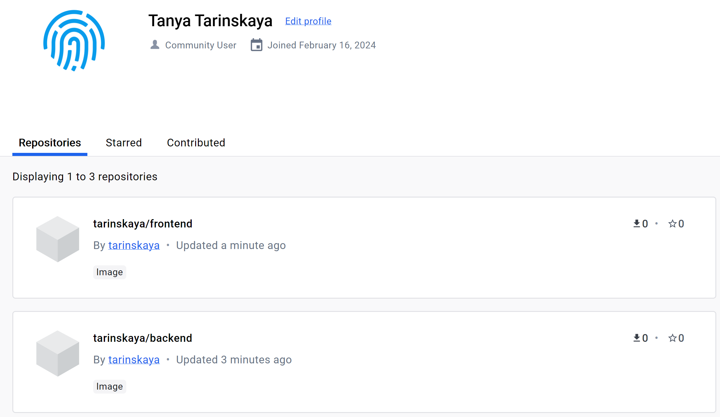

Рисунок 26 – Репозитории на докерхабе

После того как мы упаковали фронт и бэк в контейнеры, можно приступать непосредственно к развертыванию веб-приложения на сервере.

Деплой (или развертывание) веб-приложения — это процесс размещения и запуска приложения в его рабочей среде, чтобы оно стало доступным для пользователей в интернете. Для этого было решено воспользоваться виртуальным арендованным сервером (VPS). Виртуальный частный сервер (VPS) представляет собой виртуальную машину, где находится все программное обеспечение и данные, необходимые для работы веб-сайта или приложения. Он позволяет получить доступ к выделенным ресурсам на сервере, обеспечивая стабильную и надежную работу приложения.

Для деплоя моего приложения был выбран EC2 (Elastic Compute Cloud) от Amazon Web Services (AWS). EC2 предоставляет вычислительные мощности путем предоставления виртуальных машин с заранее созданными образами операционных систем, таких как Ubuntu 20.04 LTS. Это обеспечивает простоту развертывания и настройки приложения или веб-сайта на виртуальной машине.

Настроив виртуальный сервер, мы создали окружение для работы с веб-приложениями, в котором установили Docker и веб-сервер Nginx. Docker обеспечивает изоляцию и управление контейнерами, что делает развертывание приложения проще и обеспечивает его безопасность и стабильность. В свою очередь, Nginx выступает в качестве веб-сервера и обработчика запросов от клиентов, направляя их к нужному приложению или сервису.

После развертывания приложения на сервере, была настроена DNS-запись, чтобы веб-приложение стало доступным по доменному имени.

Поскольку протокол HTTP передает данные в открытом виде, лица, которые имеют доступ к передаче данных между клиентом и сервером, могут легко просматривать весь трафик и использовать его для несанкционированных действий. Для повышения защищенности интернет-трафика от таких угроз предлагается ряд расширений базового протокола. Одним из наиболее простых является внедрение HTTPS, где данные, передаваемые по протоколу HTTP, защищаются криптографическим протоколом SSL или TLS, обеспечивая надежную защиту конфиденциальности и целостности передаваемых данных.

Для обеспечения безопасности передачи данных между приложением и пользователями, был использован Certbot для автоматического получения SSL-сертификатов от Let’s Encrypt.

Можно представить данный процесс следующим образом:

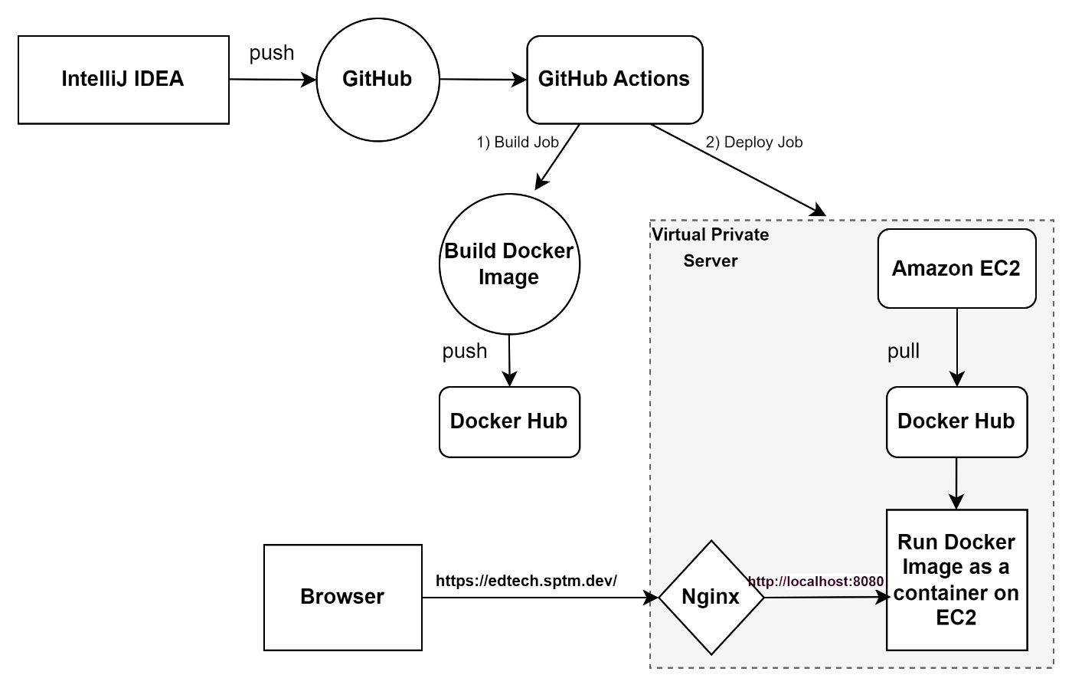

Рисунок 27 – Процесс автодеплоя

В итоге, приложение было успешно развернуто и доступно для пользователей в интернете. Процесс деплоя на виртуальный арендованный сервер позволил сосредоточиться на развитии приложения, не тратя время и ресурсы на управление физическими серверами. Благодаря использованию EC2, Docker, Nginx и других инструментов, было создано надежное и стабильное окружение для работы веб-приложения.

## 2.7 Перспективы для будущего развития

С учетом текущего состояния проекта и полученных результатов, можно выделить несколько направлений для будущего развития приложения:

* добавление новых возможностей, таких как система уведомлений, интеграция с платежными системами, модули социальной сети и т. д., чтобы улучшить пользовательский опыт;
* оптимизация работы кода и базы данных для обеспечения более быстрой и отзывчивой работы приложения, особенно при росте количества пользователей;
* внедрение искусственного интеллекта (ИИ) для улучшения персонализации пользовательского опыта и повышения эффективности работы приложения;
* проведение доработок и исправление мелких багов в коде приложения. В условиях быстрой разработки могли быть упущены некоторые недочеты и ошибки, которые необходимо выявить и устранить для обеспечения более стабильной и безопасной работы приложения. Кроме того, планируется проведение рефакторинга кода с целью повышения его читаемости, эффективности и поддерживаемости, что обеспечит более легкую разработку и сопровождение приложения в долгосрочной перспективе;

Реализация этих направлений позволит приложению оставаться актуальным и конкурентоспособным.

## 2.8 Выводы по главе

В данной главе было представлено комплексное рассмотрение всех этапов проектирования и разработки веб-приложения, начиная с прототипирования и дизайна, и заканчивая развертыванием на сервере и анализом перспектив для будущего развития.

Прототипирование и дизайн веб-приложения оказались ключевыми этапами, позволяющими определить функциональность и внешний вид будущего продукта. Были созданы варфреймы, а также интерактивные прототипы в программе Figma. Дизайн веб-приложения был создан с использованием фирменных цветов РГПУ им. Герцена.

Была выбрана монолитная архитектура ввиду её простоты в разработке, масштабируемости и быстроты реализации. Этот выбор позволил сократить время разработки и обеспечить удобство сопровождения приложения.

Была разработана реляционная база данных с использованием PostgreSQL. Процесс проектирования включал концептуальное, логическое и физическое проектирование, что позволило создать эффективную и надежную структуру данных с учетом требований предметной области.

В данной главе мы не только рассмотрели процесс разработки как серверной, так и клиентской части веб-приложения, но и обозначили ключевые технологии и инструменты, которые использовали для создания мощной и надежной основы приложения.

На серверной стороне мы прибегли к языку программирования Java в сочетании с фреймворком Spring Boot. Этот выбор позволил создать эффективную основу для приложения, обеспечивая высокую производительность и масштабируемость. Взаимодействие с базой данных PostgreSQL было реализовано с помощью фреймворка Hibernate, который обеспечивает удобство работы с базой данных и эффективное выполнение запросов. Кроме того, для управления миграциями схемы базы данных мы использовали инструмент Flyway, что позволило нам эффективно управлять изменениями в структуре данных приложения.

Одним из важных аспектов была безопасность приложения. Для этого мы прибегли к использованию Spring Security и механизма JSON Web Tokens (JWT), обеспечивающих надежную аутентификацию пользователей и защиту от несанкционированного доступа к ресурсам приложения. Кроме того, мы интегрировали приложение с Yandex Object Cloud для эффективной работы с изображениями, расширяя его функциональность и повышая удобство использования для конечных пользователей.

На клиентской стороне мы выбрали фронтенд-библиотеку React с TypeScript для создания динамических пользовательских интерфейсов. Мы определили структуру проекта, объяснили использование React Router для навигации и хуков React для управления состоянием. Стилизация была обеспечена с использованием библиотеки Tailwind CSS, что обеспечило быстрое и удобное создание пользовательского интерфейса.

Важным этапом разработки было тестирование функциональности приложения. Мы подчеркнули значение тестирования как серверной, так и клиентской части приложения, используя соответствующие инструменты и библиотеки для обеспечения надёжности и качества кода.

Затем мы рассмотрели процесс деплоя и развертывания веб-приложения на виртуальном частном сервере (VPS) с использованием Amazon EC2. Мы установили Docker и веб-сервер Nginx, создали среду для работы с приложениями и настроили DNS-запись для обеспечения доступности приложения по доменному имени. Для повышения безопасности передачи данных мы использовали Certbot для автоматического получения SSL-сертификатов от Let's Encrypt, обеспечивающих защищенное соединение с клиентами. Автоматизированный процесс деплоя с использованием GitHub Actions позволил нам значительно упростить и ускорить процесс развертывания приложения, обеспечивая его надежную и стабильную работу в интернете. В результате наш проект успешно развернут и доступен для пользователей, а использование современных технологий и инструментов обеспечивает его гибкость, масштабируемость и безопасность.

В заключении, мы выделили несколько перспективных направлений для будущего развития приложения, таких как использование искусственного интеллекта, разработка мобильного приложения, создание удобного чата, а также улучшение механизмов масштабирования для обеспечения работоспособности и производительности при росте числа пользователей.

В целом, данная глава представляет собой комплексный обзор процесса разработки веб-приложения с использованием современных технологий и методов, а также указывает на возможности его дальнейшего развития и улучшения.

# ЗАКЛЮЧЕНИЕ

Заключение данной дипломной работы представляет собой обобщение основных результатов и выводов, полученных в ходе создания веб-приложения для EdTech Startup Club.

**В ходе выполнения работы были выполнены следующие задачи:**

• проведен анализ основных концепций и методологий веб-разработки, что позволило определить ключевые принципы и подходы к созданию веб-приложения, а также выделить основные этапы веб-разработки и выбрать наиболее подходящий подход для эффективного развития проекта;

• произведена оценка существующих аналогичных решений с выявлением их преимуществ и недостатков, что помогло избежать типичных ошибок и оптимизировать разработку;

• составлена карта пользовательских историй для выявления основных потребностей и ожиданий пользователей, что позволило разработать функционал приложения, наиболее соответствующий потребностям целевой аудитории;

• создан интерактивный прототип в качестве пользовательских сценариев, что обеспечило наглядную демонстрацию работы приложения и проверку его удобства использования;

• выбран подходящий технологический стек и инструменты разработки, что обеспечило эффективное и стабильное функционирование приложения;

• спроектирована база данных, разработаны серверная и клиентская части приложения, проведено тестирование функциональности для обеспечения качества и надёжности приложения;

• описан процесс развертывания веб-приложения на сервере, рассмотрены перспективы для будущего развития проекта;

Современное массовое образование сложилось в индустриальную эпоху и не претерпевало коренных изменений, а сегодня мир шагнул в эпоху цифровизации и столкнулся с новыми задачами и вызовами [6]. Разработанное веб-приложение позволяет участникам клуба эффективно обмениваться информацией, ресурсами и идеями, что подтверждено положительной обратной связью от пользователей.

Дальнейшее развитие проекта предполагает масштабирование приложения для привлечения большего числа участников и расширение его функциональности в соответствии с изменяющимися требованиями и тенденциями в области образовательных технологий.

Таким образом, выполненные поставленные цели и задачи, достигнутые результаты исследования и их практическая значимость подтверждают актуальность и эффективность данного дипломного исследования и разработанного веб-приложения. Сделанные выводы и результаты исследования свидетельствуют о том, что создание веб-приложения для EdTech Startup Club является важным шагом в развитии инновационной образовательной экосистемы университета, облегчая процесс взаимодействия между участниками клуба и способствуя развитию образовательных технологий.

# СПИСОК ИСПОЛЬЗОВАННЫХ ИСТОЧНИКОВ

1. Баланов А. Н. Комплексное руководство по разработке. От мобильных приложений до веб-технологий. Учебное пособие/А. Баланов – Москва: Лань, 2024. – 64 с. - ISBN: 978-5-507-48842-1.
2. Бекирова Э.А., Халилова З.Э. Основные этапы создания web-приложений. Информационно-компьютерные технологии в экономике, образовании и социальной сфере. 2019. № 1 (23). С. 84-91.
3. Жуковская И. Е. Цифровые платформы - важный аспект цифровизации высшего образования // Открытое образование. — 2022. — Т. 26, № 4. — С. 30-40.
4. Мартин Роберт. Чистая архитектура. Искусство разработки программного обеспечения / Мартин Роберт — . — Питер: Издательство Питер, 2022 — 352 c. - ISBN 978-5-4461-0772-8. С.103
5. Полуэктова Н. Р. Разработка веб-приложений: учебное пособие для вузов. — Москва: Издательство Юрайт, 2024. 204 с. — ISBN 978-5-534-18645-1.
6. Сорока А.В., Верна В.В. Ключевые тенденции и риски развития Edtech-технологий в современном образовательном пространстве. В сборнике: Инновационные направления интеграции науки, образования и производства. Cборник материалов IV Международной научно-практической конференции. Керчь, 2023. С. 769-772
7. Суханов В. И. Разработка веб-приложений на платформе Spring: учебно-методическое пособие. — Екатеринбург: Издательство Урал. ун-та, 2023. — 180 с. — ISBN 978-5-7996-3735-4.
8. Martin R. Clean Architecture: A Craftsman's Guide to Software Structure and Design. — New York: Prentice Hall, 2017. — 432 p. — ISBN 978-0134494166.
9. Rippon C. Learn React with TypeScript 3. Beginner's guide to modern React web development with TypeScript 3. — Birmingham: Packt Publishing, 2019. — 374 p. — ISBN 978-1789610253.
10. Vinci J Rufus. Building Micro Frontends with React 18. — San Francisco: O'Reilly Media, 2023. — 256 p. — ISBN 978-1449368977.
11. Анна Вичугова User story vs Use Case: разбираемся со схемами представления требований / Анна Вичугова [Электронный ресурс] // babok-school : [сайт]. — URL: https://babok-school.ru/blog/user-story-vs-use-case-and-uml/ (дата обращения: 04.05.2024).
12. Монолитная и микросервисная архитектура: чем они отличаются | AppMaster. Подробнее: <https://appmaster.io/ru/blog/monolitnaia-i-mikroservisnaia-arkhitektura> (дата обращения: 2024-04-28).
13. О лиге / [Электронный ресурс] // Лига университетских стартапов : [сайт]. — URL: https://startupliga.ru/o-lige (дата обращения: 04.05.2024).
14. Стартапы в вузах / [Электронный ресурс] // Клуб менторов : [сайт]. — URL: https://mentorclub.ru/useful/publications/startapy-v-vuzakh-/ (дата обращения: 04.05.2024).
15. Тестирование нагрузки веб-приложений: основы и инструменты. Подробнее: https://www.loadimpact.com/blog/web-application-load-testing-basics-and-tools/ (дата обращения: 2024-05-02).
16. Практическая работа "Концептуальное проектирование" по ОП.08 Основы проектирования баз данных / [Электронный ресурс] // Infourok : [сайт]. — URL: https://infourok.ru/prakticheskaya-rabota-konceptualnoe-proektirovanie-po-op-08-osnovy-proektirovaniya-baz-dannyh-5249716.html (дата обращения: 04.05.2024).
17. IT-профессии еще на плаву. Edtech-рынок вырос в 2023 году на 32% / [Электронный ресурс] // Edtechs : [сайт]. — URL: https://edtechs.ru/analitika-i-intervyu/it-professii-eshe-na-plavu-edtech-rynok-vyros-v-2023-godu-na-32/ (дата обращения: 04.05.2024).

# ПРИЛОЖЕНИЕ А

**CREATE TABLE** ads (  
 **id** bigint **PRIMARY KEY**,  
 **header character varying**(1000),  
 **content** text,  
 **user_id** bigint);  
  
  
**CREATE TABLE** images (  
 **id** bigint **PRIMARY KEY**,  
 **name character varying**(255) **NOT NULL**,  
 **type character varying**(255),  
 **image_data** bytea  
);  
  
  
**CREATE TABLE** news (  
 **id** bigint **PRIMARY KEY**,  
 **header character varying**(255) **NOT NULL**,  
 **content character varying**(1000),  
 **date timestamp**(6) **without time zone DEFAULT CURRENT_TIMESTAMP**);  
  
  
**CREATE TABLE** refreshtoken (  
 **id** bigint **PRIMARY KEY**,  
 **user_id** bigint **NOT NULL**,  
 **token character varying**(255) **NOT NULL**,  
 **expiry_date timestamp**(6) **with time zone NOT NULL**);  
  
  
**CREATE TABLE** users (  
 **id** bigint **PRIMARY KEY**,  
 **email character varying**(50),  
 **password character varying**(120),  
 **username character varying**(20)  
);  
  
**CREATE TABLE** roles (  
 **id** bigint **PRIMARY KEY**,  
 **name character varying**(20)  
);  
  
  
**CREATE TABLE** user_roles (  
 **user_id** bigint **NOT NULL**,  
 **role_id integer NOT NULL**);

# ПРИЛОЖЕНИЕ Б

QR-код на Git-репозиторий с бэкендом:



QR-код на Git-репозиторий с фронтендом:



# ПРИЛОЖЕНИЕ В

Страницы приложения



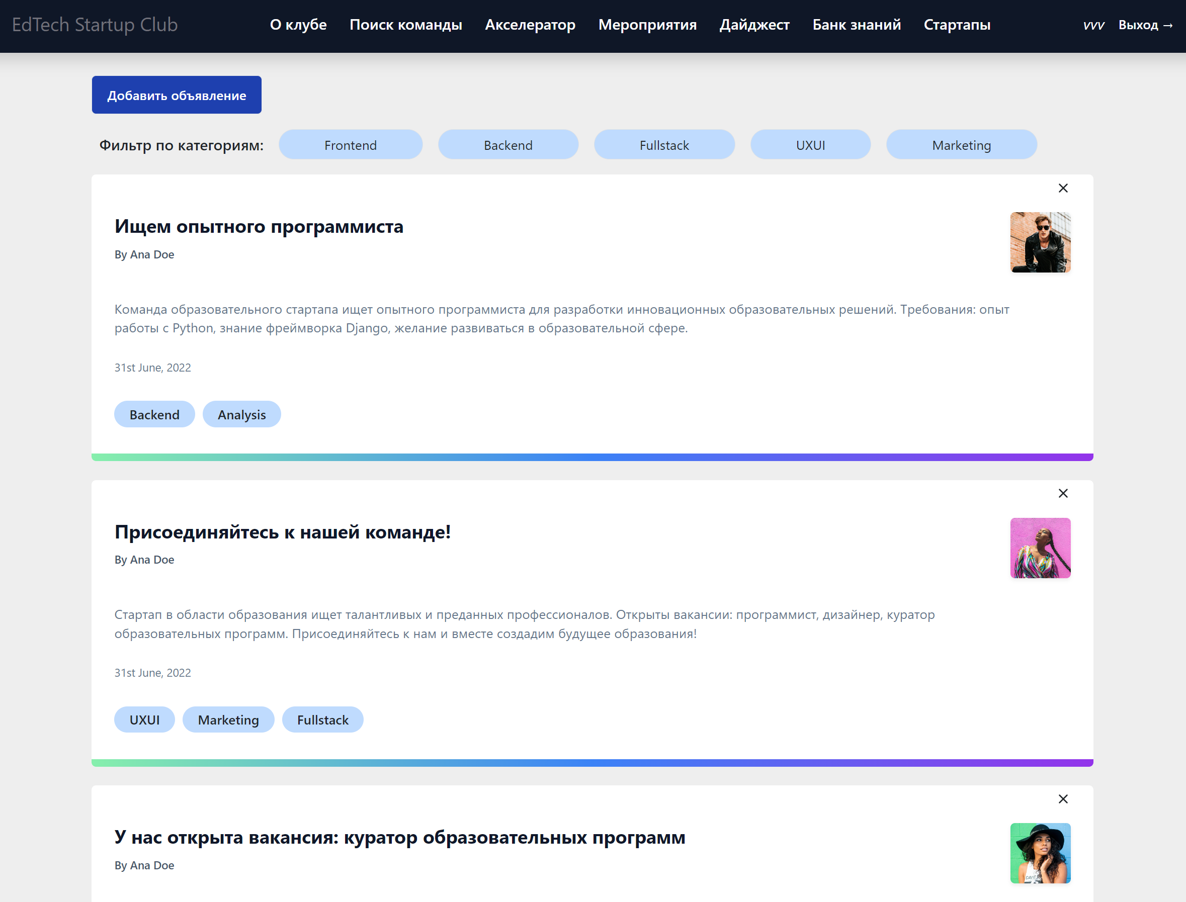



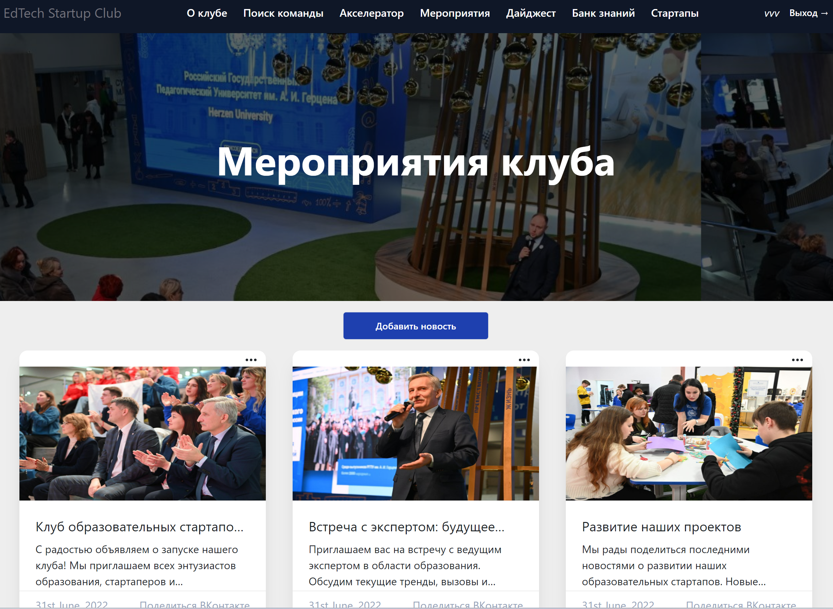



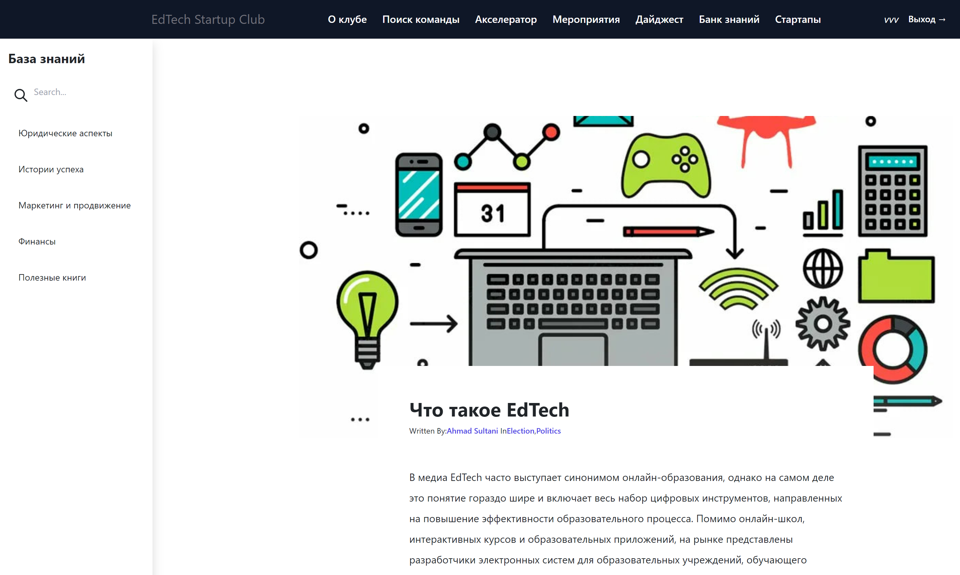

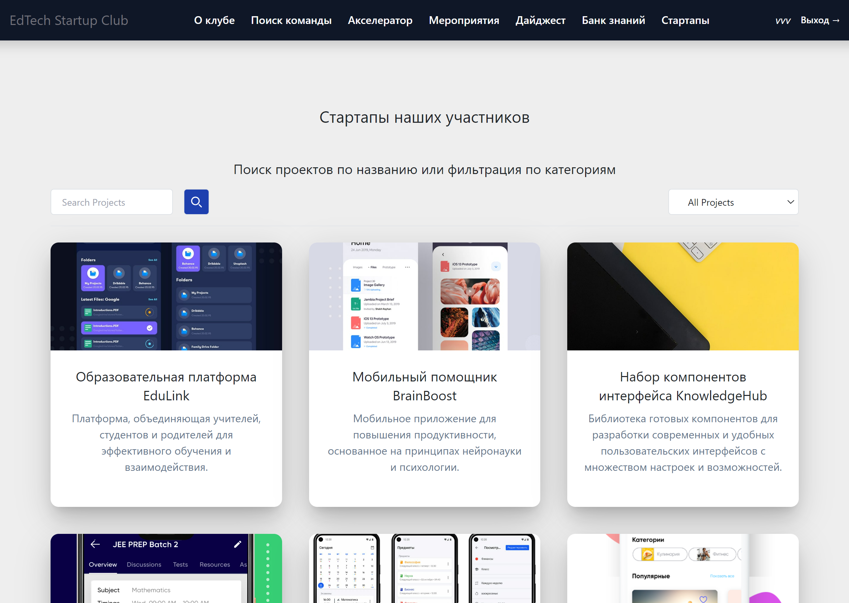

# ПРИЛОЖЕНИЕ Г

**ТЕХНИЧЕСКОЕ ЗАДАНИЕ**

**1 Общие сведения**

1.1 Наименование программного изделия

Веб-приложение "EdTech Startup Club"

1.2 Основания для разработки

Основанием для разработки является задание на дипломный проект.

**2 Назначение и цель разработки**

2.1 Назначение

Веб-приложение "EdTech Startup Club" – это виртуальная платформа, объединяющая студентов и преподавателей, интересующихся созданием и развитием образовательных технологических стартапов. Основная цель системы - способствовать инновационным идеям в сфере образования, обеспечивая взаимодействие участников, обмен знаниями и ресурсами.

2.2 Цель разработки

Цель разработки веб-приложения "EdTech Startup Club" - создать динамичную и интерактивную платформу, которая будет способствовать сотрудничеству, обучению, и обмену опытом между студентами, преподавателями, и начинающими предпринимателями в области образовательных технологий. Приложение будет служить как инкубатор идей и проектов, предоставляя инструменты для разработки, тестирования, и презентации новых образовательных технологий и подходов.

**3. Требования к программе или программному изделию**

3.1 Требования к функциональным характеристикам

3.2 Требования к безопасности

* Пользователи должны иметь возможность создавать и управлять своими проектами и мероприятиями.
* Должна быть возможность присоединения к проектам и участию в мероприятиях.
* Система должна предоставлять возможность регистрации для студентов, преподавателей и администраторов.
* Аутентификация пользователей должна быть безопасной, включая хэширование паролей.
* Дизайн интерфейса должен быть интуитивно понятным для студентов и преподавателей, даже без предварительного обучения.
* Обеспечить минимальное время отклика приложения, чтобы удовлетворить пользовательский опыт.
* Разработать полный набор тестов для проверки функциональности, безопасности и производительности.
* Разработать подробное руководство пользователя для облегчения навигации и использования приложения.
* Реализовать строгий контроль доступа к различным разделам приложения в зависимости от роли пользователя.
* Каждый пользователь должен иметь профиль с базовой информацией, списком участия в проектах и мероприятиях.
* Необходимо обеспечить блокировку доступа к базе клиентов со стороны мастера и клиента. Доступ к базе клиентов и системе оценивания персонала должен быть исключительно у администратора. Первичный вход в систему должен осуществляться путем ввода уникального логина-пароля, выдаваемого конкретному списку администраторам разработчиком (Исполнителем). Первичный вход в систему мастеров должен осуществляться через уникальные логины-пароли, генерируемые администраторами.

**4 Состав и содержание работ по разработке веб-приложения**

4.1 Прототипирование

В ходе этапа прототипирования предусматривается:

Анализ пользовательских потребностей и требований к интерфейсу для различных типов устройств.

Создание дизайн-макетов, включая разработку пользовательского интерфейса и пользовательского опыта, учитывая современные тенденции дизайна и лучшие практики веб-разработки.

Интерактивное прототипирование, чтобы визуализировать функциональность приложения и его взаимодействие с пользователем.

Проведение usability-тестирования для оценки удобства использования прототипа и выявления потенциальных проблем.

Доработка прототипа на основе результатов тестирования и обратной связи пользователей.

4.2. Дизайн

В рамках этапа предусматривается:

Разработка полноцветного дизайна для различных разрешений экранов в соответствии с предварительно разработанной структурой и логикой приложения, а также учетом стилевых предпочтений Заказчика.

Создание макетов основных экранов веб-приложения с учетом всех необходимых элементов и взаимодействий.

4.3. Разработка

На этапе разработки и верстки веб-приложения выполняются следующие задачи:

Создание веб-интерфейса с заданным функционалом в соответствии с графическим дизайном.

Разработка серверной части приложения и базы данных с учетом требований проекта.

Интеграция с соответствующими системами и сервисами.

4.4. Тестирование и исправление

На этапе тестирования и исправления проводятся следующие виды тестирования:

Модульное тестирование для проверки отдельных компонентов приложения.

Интеграционное тестирование для проверки взаимодействия между компонентами.

Тестирование на пользовательском уровне для проверки соответствия требованиям и удовлетворения потребностей пользователей.

Тестирование производительности для оценки скорости и эффективности работы приложения.

Тестирование безопасности для обнаружения и устранения уязвимостей.

4.5. Документация

На этапе документирования разрабатывается следующая документация:

Техническая документация, описывающая особенности разработки и функциональность приложения.

Эксплуатационная документация, содержащая инструкции по использованию и обслуживанию приложения.

**5 Порядок контроля и приемки**

Испытания должны быть организованы и проведены в соответствии с ГОСТ 34.603 «Информационная технология. Виды испытаний автоматизированных систем».

Должны быть проведены следующие виды испытаний:

­ предварительные испытания;

­ опытная эксплуатация (ОЭ);

­ приёмочные испытания.